**LỜI CẢM ƠN**

Em xin chân thành cảm ơn Khoa Công Nghệ Thông Tin, trường Đại Duy Tân đã tạo điều kiện tốt cho em thực hiện đề tài này.

Em xin chân thành cảm ơn cô Trần Thị Thanh Lan, là người đã định hướng và giúp đỡ em trong suốt thời gian thực hiện đề tài. Trong quá trình thực hiện đề tài thầy đã tận tình chỉ dẫn, trao đổi giúp em giải quyết các vấn đề để hoàn thiện đề tài. Em cũng xin gửi lời cảm ơn sâu sắc đến quý thầy cô trong khoa đã tận tình giảng dạy và trang bị cho em vốn kiến thức vô cùng quí báu trong những năm học vừa qua. Ba, Mẹ, anh chị đã quan tâm, chăm sóc, động viên. Bạn bè đã ủng hộ, giúp đỡ chúng em trong những lúc khó khăn cũng như trong suốt thời gian học tập và nghiên cứu. Mặc dù em đã cố gắng hoàn thành luận văn trong phạm vi và khả năng cho phép, nhưng chắc chắn sẽ không tránh khỏi những thiếu sót, kính mong sự cảm thông và chỉ bảo của quý thầy cô và các bạn.

Đà Nẵng, ngày 22 tháng 3 năm 2025.

Sinh viện thực hiện

Nguyễn Trúc Phương

LỜI CAM ĐOAN

Tôi xin cam đoan :

1. Những nội dung trong luận văn này là do tôi thực hiện dưới sự hướng dẫn trực tiếp của cô Trần Thị Thanh Lan.
2. Mọi tham khảo dùng trong luận văn đều được trích dẫn rõ ràng và trung thực tên tác giả, tên công trình, thời gian, địa điểm công bố.
3. Mọi sao chép không hợp lệ, vi phạm quy chế đào tạo, hay gian trá, tôi xin chịu trách nhiệm hoàn toàn.

Đà Nẵng, ngày 24 tháng 3 năm 2025.

Sinh viện thực hiện

Nguyễn Trúc Phương

MỤC LỤC

MỞ ĐẦU 1

CHƯƠNG I 5

TỔNG QUAN VỀ CÔNG CỤ VÀ MỖI TRƯỜNG PHÁT TRIỂN 5

1.1 GIỚI THIỆU NGÔN NGỮ LẬP TRÌNH C# (C SHARP) 5

1.2 GIỚI THIỆU VỀ ASP.NET CORE MVC (MVC 8) 5

1.2.1 ASP.NET CORE MVC là gì? 5

1.2.2 Ưu nhược điểm của ASP.NET CORE MVC 6

1.2.3 Ứng dụng của ASP.NET CORE MVC trong đề tài: 6

1.2 GIỚI THIỆU VỀ ENTITY FRAMEWORK (EF) CORE 7

1.2.1 Entity Framework (EF) là gì 7

1.2.2 Ưu nhược điểm của Entity Framework (EF) 7

1.2.3 Ứng dụng của EntityFramework(EF) trong đề tài : 8

1.3 GIỚI THIỆU VỀ SQL SERVER 8

1.3.1 SQL Server là gì: 8

1.3.2 Ưu nhược điểm của SQL Server 8

1.3.3 Ứng dụng của SQL Server trong đề tài: 9

1.4 GIỚI THIỆU VỀ BOOTSTRAP 5 10

1.4.1 Bootstrap 5 là gì ? 10

1.4.2 Ưu nhược điểm của Bootstrap 5 10

1.4.3 Ứng dụng của Bootstrap 5 trong đề tài : 11

CHƯƠNG II 12

PHÂN TÍCH VÀ THIẾT KẾ HỆ THỐNG 12

2.1 KHẢO SÁT THỰC TRẠNG 12

2.2 MỘT SỐ WEB SITE Mua bán đĩa CD 12

2.3 CÁC ĐỐI TƯỢNG TƯƠNG TÁC VỚI HỆ THỐNG 14

SƠ ĐỒ USECASE SỬ DỤNG (USECASE DIAGRAM) 16

**2.4.1.** **Use case tổng quát** 16

**DANH MỤC CÁC HÌNH ẢNH**

Hình 1. 1 ______........................................................................................................ _

**DANH MỤC CÁC BẢNG BIỂU**

Bảng 2. 1__________ _

# MỞ ĐẦU

**1. Lý do chọn đề tài**

Trong những năm gần đây, mặc dù nhạc số và các nền tảng streaming như Spotify, Apple Music đang chiếm lĩnh thị trường, nhưng các định dạng vật lý như CD, đĩa than (vinyl) và băng cassette vẫn có một cộng đồng yêu thích và sưu tầm riêng. Nhiều nghệ sĩ khi phát hành album mới không chỉ cung cấp phiên bản nhạc số mà còn sản xuất CD và đĩa than để phục vụ người hâm mộ.

Tuy nhiên, thị trường mua bán đĩa nhạc tại Việt Nam vẫn còn phân tán, thiếu một nền tảng chuyên biệt giúp người sưu tầm dễ dàng tìm kiếm và giao dịch. Các giải pháp hiện tại chưa tối ưu, thiếu các tính năng hỗ trợ như tìm kiếm nâng cao, nghe thử nhạc, hoặc tư vấn chuyên sâu, gây khó khăn cho cả người mua lẫn người bán.

Không chỉ là nơi mua bán đĩa nhạc, CD LOOP còn là nền tảng đăng tin giao dịch, nơi người dùng có thể mua hoặc bán cả các ấn phẩm mới lẫn đã qua sử dụng, bao gồm cả những đĩa nhạc có giá trị sưu tầm. Đặc biệt, nền tảng này cũng hỗ trợ nghệ sĩ trẻ, cung cấp cho họ một thị trường phân phối đĩa chuyên biệt, giúp các sản phẩm âm nhạc độc lập dễ dàng tiếp cận với người yêu nhạc. CD LOOP sẽ đóng vai trò là bên phân phối và bán đĩa, giúp nghệ sĩ trẻ tiếp cận thị trường rộng lớn hơn, đồng thời tạo cơ hội phát triển sự nghiệp âm nhạc bền vững.

Với các tính năng nổi bật, CD LOOP không chỉ là một nền tảng thương mại điện tử mà còn là một cộng đồng giao dịch sôi động, nơi người mua và người bán có thể kết nối, trao đổi và chia sẻ niềm đam mê với các ấn phẩm âm nhạc quý giá. Nền tảng này tích hợp các công nghệ hiện đại như AI tư vấn, API nghe thử nhạc và thanh toán trực tuyến, giúp nâng cao trải nghiệm mua sắm, đảm bảo tính minh bạch và tiện lợi cho cộng đồng sưu tầm đĩa nhạc.

**2. Mục đích và ý nghĩa của đề tài**

1. **Mục đích**

* Nghiên cứu và tìm hiểu về kiến trúc, hệ thống và các vấn đề liên quan đến quá trình xây dựng một nền tảng thương mại điện tử.
* Ứng dụng công nghệ MVC 8, AI tư vấn, API nghe thử nhạc và tích hợp thanh toán trực tuyến để xây dựng website CD LOOP – Nền tảng mua bán và sưu tầm đĩa nhạc.

**b Ý nghĩa**

* Về mặt lý thuyết, đề tài tiếp cận và nghiên cứu các công nghệ như MVC 8, AI, API nghe thử nhạc và thanh toán điện tử, góp phần xây dựng một nền tảng thương mại điện tử hiện đại, có khả năng mở rộng và nâng cao trải nghiệm người dùng.
* Về mặt thực tiễn, website CD LOOP giúp kết nối cộng đồng sưu tầm đĩa nhạc, tạo ra một thị trường giao dịch minh bạch cho cả đĩa nhạc mới, đĩa cũ và các sản phẩm có giá trị sưu tầm. Đồng thời, nền tảng cũng hỗ trợ nghệ sĩ trẻ trong việc phát hành album, cho phép họ kết nối với người hâm mộ, trong khi CD LOOP sẽ đảm nhận vai trò phân phối và bán đĩa nhạc cho họ. Điều này giúp nghệ sĩ trẻ dễ dàng đưa sản phẩm của mình ra thị trường, đồng thời góp phần thúc đẩy sự phát triển bền vững của ngành âm nhạc.

**3. Đối tượng và phạm vi nghiên cứu**

1. **Đối tượng**

Người dùng có nhu cầu sưu tầm và mua bán đĩa nhạc, bao gồm các tín đồ yêu thích đĩa nhạc mới và cũ, những người đam mê các sản phẩm âm nhạc có giá trị sưu tầm, và các nghệ sĩ trẻ muốn phát hành album của mình.

1. **Phạm vi**

Để phát triển website CD LOOP, các yêu cầu cần đáp ứng bao gồm:

* Xác định yêu cầu của khách hàng, bao gồm tính năng mua bán đĩa, hỗ trợ nghệ sĩ phát hành album và cung cấp các công cụ tiện ích cho người sưu tầm.
* Phân tích, đặc tả yêu cầu chức năng của hệ thống, đảm bảo tính năng như tìm kiếm nâng cao, API nghe thử nhạc, tư vấn AI, và tích hợp thanh toán trực tuyến.
* Thiết kế giao diện cho hệ thống, tối ưu hóa trải nghiệm người dùng cho cả khách hàng và nghệ sĩ.
* Phát triển hệ thống dựa trên công nghệ MVC 8 và các công nghệ liên quan như AI tư vấn, API nghe thử nhạc, và thanh toán trực tuyến.
* Kiểm thử một số chức năng của người dùng.

**4. Phương pháp nghiên cứu**

Đề tài sử dụng các phương pháp nghiên cứu sau:

* Tổng hợp các kết quả nghiên cứu từ các tư liệu liên quan đến thương mại điện tử, nền tảng âm nhạc, và các công nghệ hỗ trợ như AI và API.
* Sử dụng các kiến thức đã có và các công cụ như MVC 8, Bootstrap 5, và các công nghệ liên quan để thiết kế và phát triển website CD LOOP.
* Quan sát hoạt động và quy trình của các website tương tự, đặc biệt là các nền tảng thương mại điện tử trong lĩnh vực âm nhạc, để rút ra kinh nghiệm và áp dụng vào CD LOOP.
* Góp ý của các chuyên gia trong lĩnh vực âm nhạc và công nghệ để tối ưu hóa các tính năng, bảo mật, và khả năng mở rộng của hệ thống.

**5. Kết quả dự kiến**

Ứng dụng CD LOOP hoàn thành các chức năng cơ bản trong thời gian 2 tháng, bao gồm:

* Phát triển và triển khai nền tảng mua bán đĩa nhạc với các tính năng như tìm kiếm nâng cao, nghe thử nhạc qua API, và tích hợp thanh toán trực tuyến.
* Tạo ra thị trường phân phối đĩa nhạc cho nghệ sĩ trẻ, cho phép họ tự đăng bán album và kết nối trực tiếp với người hâm mộ.
* Tích hợp AI tư vấn hỗ trợ người dùng trong việc chọn lựa các đĩa nhạc phù hợp.
* Hoàn thành các tính năng quản lý tài khoản người dùng, quản lý sản phẩm, và theo dõi đơn hàng.
* Đảm bảo hệ thống vận hành mượt mà và ổn định thông qua kiểm thử chức năng người dùng.

**6. Bố cục đề tài**

Nội dung của đề tài gồm các phần:

* Phần 1: Giới thiệu tổng quan về đề tài và các công nghệ liên quan, bao gồm nền tảng thương mại điện tử, công nghệ MVC 8, AI tư vấn, API nghe thử nhạc và thanh toán trực tuyến.
* Phần 2: Phân tích và thiết kế hệ thống “CD LOOP – Nền tảng mua bán và sưu tầm đĩa nhạc”, bao gồm phân tích yêu cầu hệ thống, thiết kế giao diện và chức năng của website.
* Phần 3: Cài đặt, triển khai và kiểm thử một số yêu cầu của khách hàng, bao gồm các tính năng chính của website, kiểm thử tính năng người dùng và đánh giá hiệu quả hoạt động của hệ thống.

Mặc dù đã rất cố gắng thực hiện đề tài, nhưng vì năng lực và thời gian còn hạn chế, chương trình không tránh khỏi những thiếu sót. Mong thầy cô thông cảm. Những góp ý của thầy cô sẽ là bài học quý báu, giúp em vững bước vào cuộc sống sau này.

Em xin gửi lời cảm ơn cô Trần Thị Thanh Lan, người đã nhiệt tình hướng dẫn và chỉ bảo em trong suốt quá trình thực hiện đề tài. Chân thành cảm ơn sự đóng góp ý kiến của các thầy cô và bạn đồng nghiệp, giúp đề tài của em có thể hoàn thành tốt hơn.

*Đà Nẵng, ngày 02 tháng 04, năm 2025.*

# CHƯƠNG I

# TỔNG QUAN VỀ CÔNG CỤ VÀ MỖI TRƯỜNG PHÁT TRIỂN

## GIỚI THIỆU NGÔN NGỮ LẬP TRÌNH C# (C SHARP)

C# là một ngôn ngữ lập trình mạnh mẽ được thiết kế bởi Anders Hejlsberg, một kỹ sư phần mềm tài ba người Đan Mạch của Microsoft, người nổi tiếng với việc phát triển Turbo Pascal và Delphi. Ý tưởng ra đời của C# là tạo ra một ngôn ngữ lập trình hiện đại, đơn giản và an toàn hơn C++, đồng thời kế thừa những ưu điểm của các ngôn ngữ như Java, Python và Visual Basic.

C# được công bố lần đầu tiên vào tháng 6 năm 2000 trong khuôn khổ Microsoft's .NET Framework và nhanh chóng thu hút sự chú ý của cộng đồng lập trình. Sau đó, phiên bản chính thức đầu tiên của ngôn ngữ này được phát hành vào tháng 1 năm 2002, đánh dấu sự khởi đầu cho sự phát triển mạnh mẽ của C#.

Với sự hỗ trợ vững mạnh từ Microsoft, C# nhanh chóng khẳng định vị thế của mình trong thế giới lập trình, trở thành một trong những ngôn ngữ phổ biến và được sử dụng rộng rãi trên toàn cầu. C# nổi bật nhờ sự kết hợp hoàn hảo giữa tính năng hiện đại, hiệu suất ổn định và khả năng tích hợp sâu rộng với các công nghệ của Microsoft, giúp ngôn ngữ này không chỉ mạnh mẽ mà còn dễ sử dụng và dễ tiếp cận với các lập trình viên ở mọi cấp độ. C# không chỉ đáp ứng được nhu cầu phát triển ứng dụng trên nền tảng .NET mà còn mở rộng khả năng sử dụng cho các dự án lớn, từ web đến ứng dụng di động và desktop.

## GIỚI THIỆU VỀ ASP.NET CORE MVC (MVC 8)

### ASP.NET CORE MVC là gì?

ASP.NET Core MVC (MVC 8) là một framework phát triển ứng dụng web hiện đại, mã nguồn mở, được phát triển bởi Microsoft. Nó là một phần của ASP.NET Core, nền tảng phát triển ứng dụng cross-platform (chạy trên nhiều hệ điều hành như Windows, macOS, và Linux). ASP.NET Core MVC tuân thủ mô hình Model-View-Controller (MVC), giúp tách biệt ứng dụng thành ba phần chính: Model (dữ liệu), View (giao diện người dùng), và Controller (logic điều khiển), từ đó giúp cải thiện khả năng bảo trì và mở rộng ứng dụng.

### Ưu nhược điểm của ASP.NET CORE MVC

* **Ưu điểm của ASP.NET CORE MVC:**

+ Hiệu suất cao: ASP.NET Core MVC được tối ưu hóa cho hiệu suất, giúp xử lý các yêu cầu HTTP nhanh chóng và tiết kiệm tài nguyên hệ thống.

+ Cross-platform: Framework này hỗ trợ phát triển ứng dụng chạy trên nhiều hệ điều hành như Windows, macOS và Linux, giúp mở rộng phạm vi triển khai ứng dụng.

+ Khả năng mở rộng: ASP.NET Core MVC hỗ trợ phát triển các ứng dụng quy mô lớn với khả năng mở rộng tốt nhờ vào các tính năng như Dependency Injection và Middleware.

+ Bảo mật mạnh mẽ: Tích hợp các tính năng bảo mật như mã hóa, xác thực, phân quyền, và bảo vệ chống các cuộc tấn công phổ biến như CSRF, XSS.

+ Dễ dàng tích hợp với các dịch vụ khác: Framework hỗ trợ tích hợp với các dịch vụ và công cụ bên ngoài, ví dụ như các API, cơ sở dữ liệu, và các dịch vụ thanh toán trực tuyến.

+ Hỗ trợ Razor Views: Razor giúp phát triển giao diện người dùng với cú pháp dễ đọc và dễ sử dụng, đồng thời hỗ trợ các tính năng như Tag Helpers để làm việc với HTML dễ dàng hơn.

* **Nhược điểm của ASP.NET CORE MVC:**

+ Yêu cầu cấu hình: Mặc dù ASP.NET Core MVC rất linh hoạt, nhưng đôi khi cần phải cấu hình nhiều thứ, đặc biệt là khi tích hợp với các hệ thống khác hoặc khi tùy chỉnh các tính năng.

+ Độ phức tạp với các ứng dụng phức tạp: Khi xây dựng các ứng dụng có yêu cầu rất phức tạp, việc duy trì và phát triển có thể gặp phải sự phức tạp trong việc tổ chức mã nguồn và quản lý tài nguyên.

### Ứng dụng của ASP.NET CORE MVC trong đề tài:

* Quản lý sản phẩm: ASP.NET Core MVC giúp xây dựng các trang quản lý đĩa nhạc sưu tầm, cho phép người dùng và admin dễ dàng thêm, sửa, xóa, và tìm kiếm sản phẩm. Các tính năng như Razor Views và Tag Helpers sẽ giúp xây dựng giao diện người dùng đẹp mắt và dễ sử dụng.
* Xử lý đơn hàng: Framework này sẽ giúp xây dựng các trang hiển thị và theo dõi trạng thái đơn hàng của khách hàng, đồng thời tích hợp với các dịch vụ thanh toán như ZaloPay và PayPal.
* Quản lý người dùng và xác thực: ASP.NET Core MVC hỗ trợ các tính năng như xác thực và phân quyền người dùng, giúp người dùng đăng ký, đăng nhập, và thực hiện các hành động trên nền tảng một cách bảo mật.
* Tìm kiếm thông minh: MVC 8 sẽ hỗ trợ phát triển tính năng tìm kiếm và lọc sản phẩm dựa trên nhiều tiêu chí như thể loại, giá, và tình trạng sản phẩm, giúp cải thiện trải nghiệm người dùng.

## GIỚI THIỆU VỀ ENTITY FRAMEWORK (EF) CORE

### Entity Framework (EF) là gì

Entity Framework (EF) Core là một thư viện ORM (Object-Relational Mapping) mã nguồn mở, giúp các nhà phát triển .NET dễ dàng tương tác với cơ sở dữ liệu thông qua các đối tượng trong ứng dụng, thay vì phải viết các câu lệnh SQL thủ công. EF Core hỗ trợ nhiều cơ sở dữ liệu như SQL Server, MySQL, PostgreSQL, và SQLite, giúp việc phát triển ứng dụng trở nên linh hoạt và dễ dàng hơn.

Một tính năng quan trọng của EF Core là Migration, cho phép bạn cập nhật cấu trúc cơ sở dữ liệu mà không làm mất dữ liệu cũ, đảm bảo tính liên tục trong quá trình phát triển. Thêm vào đó, EF Core hỗ trợ việc truy vấn dữ liệu qua LINQ, giúp các nhà phát triển dễ dàng viết các truy vấn với cú pháp C# mà không cần lo lắng về SQL. Với EF Core, việc quản lý dữ liệu trở nên đơn giản, hiệu quả và dễ bảo trì.

### Ưu nhược điểm của Entity Framework (EF)

* **Ưu điểm của Entity Framework (EF):**

+ Tiết kiệm thời gian: Tự động sinh mã SQL, giảm thiểu việc viết mã thủ công.

+ Khả năng mở rộng: Hỗ trợ nhiều loại cơ sở dữ liệu khác nhau và dễ dàng chuyển đổi giữa các loại cơ sở dữ liệu.

+ Quản lý dữ liệu hiệu quả: Cung cấp tính năng Migration, giúp cập nhật cơ sở dữ liệu mà không mất dữ liệu.

+ Truy vấn dễ dàng: Hỗ trợ LINQ, giúp viết các truy vấn dễ dàng và rõ ràng.

* **Nhược điểm của EntityFramework (EF):**

+ Hiệu suất: Đối với các truy vấn phức tạp hoặc yêu cầu tối ưu cao, EF Core có thể không nhanh bằng việc viết SQL thủ công.

+ Khó khăn với các truy vấn phức tạp: Khi cần thực hiện các truy vấn SQL phức tạp hoặc tối ưu hóa, EF Core có thể gặp khó khăn trong việc sinh ra các câu lệnh SQL hiệu quả.

+ Cần cấu hình thêm: Để sử dụng đầy đủ tính năng của EF Core, đôi khi cần phải cấu hình và tùy chỉnh nhiều, điều này có thể làm tăng độ phức tạp của dự án.

### Ứng dụng của EntityFramework(EF) trong đề tài :

* Quản lý dữ liệu qua đối tượng (Object-Relational Mapping - ORM): EF Core cho phép các nhà phát triển làm việc với dữ liệu trong cơ sở dữ liệu dưới dạng các đối tượng trong C#. Điều này giúp tránh phải viết SQL thủ công và dễ dàng thao tác với dữ liệu thông qua các lớp và đối tượng.
* Migration (Di cư cơ sở dữ liệu): EF Core hỗ trợ tính năng Migration, giúp dễ dàng cập nhật cơ sở dữ liệu khi có thay đổi trong mô hình dữ liệu của ứng dụng. Migrations tự động tạo ra các script để thay đổi cấu trúc cơ sở dữ liệu mà không làm mất dữ liệu cũ.

## GIỚI THIỆU VỀ SQL SERVER

### SQL Server là gì:

SQL Server là một hệ quản trị cơ sở dữ liệu (DBMS) được phát triển bởi Microsoft, dùng để quản lý, lưu trữ và xử lý dữ liệu trong các ứng dụng. SQL Server sử dụng SQL (Structured Query Language) như ngôn ngữ chính để truy vấn, cập nhật và quản lý dữ liệu trong cơ sở dữ liệu. Nó hỗ trợ nhiều tính năng mạnh mẽ, bao gồm bảo mật, khả năng mở rộng, sao lưu và phục hồi dữ liệu, và tối ưu hóa truy vấn.

### Ưu nhược điểm của SQL Server

* **Ưu điểm của SQL Server:**

+ Hiệu suất cao: SQL Server cung cấp nhiều tính năng tối ưu hóa hiệu suất, giúp xử lý các truy vấn lớn và phức tạp một cách nhanh chóng.

+ Bảo mật mạnh mẽ: SQL Server có các tính năng bảo mật tích hợp như mã hóa dữ liệu, quản lý quyền truy cập, và bảo vệ dữ liệu nhạy cảm.

+ Khả năng mở rộng và tính sẵn sàng cao: SQL Server hỗ trợ khả năng mở rộng từ + các ứng dụng nhỏ đến các hệ thống doanh nghiệp quy mô lớn, với tính năng high availability (tính sẵn sàng cao) và failover clustering (tự động chuyển đổi khi gặp sự cố).

+ Tính tương thích cao: SQL Server tương thích với các công nghệ khác trong hệ sinh thái của Microsoft, bao gồm .NET, Azure, và Power BI.

* **Nhược điểm của SQL Server:**

+ Chi phí bản quyền: SQL Server có chi phí bản quyền khá cao, đặc biệt là đối với các phiên bản Enterprise, điều này có thể là một rào cản đối với các doanh nghiệp nhỏ hoặc cá nhân.

+ Yêu cầu tài nguyên hệ thống lớn: SQL Server có thể yêu cầu phần cứng và tài nguyên hệ thống mạnh mẽ, đặc biệt khi chạy trong môi trường doanh nghiệp với dữ liệu lớn.

### Ứng dụng của SQL Server trong đề tài:

* Quản lý người dùng: SQL Server sẽ lưu trữ thông tin về người dùng, bao gồm tài khoản, thông tin cá nhân và các quyền truy cập.
* Quản lý sản phẩm: Dữ liệu về các đĩa nhạc sưu tầm (bao gồm tên, thể loại, giá bán, trạng thái, hình ảnh mô tả, v.v.) sẽ được lưu trữ trong cơ sở dữ liệu SQL Server.
* Quản lý đơn hàng và thanh toán: Thông tin về các đơn hàng, trạng thái đơn hàng và lịch sử thanh toán sẽ được quản lý trong cơ sở dữ liệu, hỗ trợ tính năng theo dõi đơn hàng và thông báo trạng thái.
* Tối ưu hóa tìm kiếm và lọc: SQL Server hỗ trợ các truy vấn phức tạp, giúp thực hiện tìm kiếm thông minh, lọc sản phẩm theo các tiêu chí như thể loại, giá cả, v.v.
* Bảo mật và sao lưu dữ liệu: Với các tính năng bảo mật mạnh mẽ, SQL Server sẽ giúp bảo vệ dữ liệu nhạy cảm của người dùng và đảm bảo khả năng sao lưu và phục hồi dữ liệu nếu có sự cố.

## GIỚI THIỆU VỀ BOOTSTRAP 5

### Bootstrap 5 là gì ?

Bootstrap 5 là phiên bản mới nhất của framework CSS mã nguồn mở được phát triển bởi Twitter. Đây là công cụ hỗ trợ xây dựng giao diện web nhanh chóng và dễ dàng bằng cách cung cấp các thành phần giao diện người dùng (UI) và các lớp CSS đã được định nghĩa sẵn. Bootstrap 5 được thiết kế để giúp các nhà phát triển web tạo ra các trang web responsive (tương thích với mọi kích thước màn hình) và hiện đại mà không cần phải viết quá nhiều CSS thủ công.

### Ưu nhược điểm của Bootstrap 5

* **Ưu điểm của Bootstrap 5:**

+ Phát triển nhanh chóng: Bootstrap 5 giúp tiết kiệm thời gian khi xây dựng giao diện web, nhờ vào các component (thành phần) UI đã được định nghĩa sẵn như các nút, bảng, form, navbar, modal, v.v.

+ Responsive design: Bootstrap 5 hỗ trợ tính năng responsive (thiết kế đáp ứng) giúp trang web có thể hiển thị đẹp trên mọi thiết bị như điện thoại, máy tính bảng và máy tính để bàn mà không cần phải viết lại CSS.

+ Tích hợp dễ dàng với JavaScript: Bootstrap 5 tích hợp sẵn các tính năng JavaScript như Modal, Carousel, Dropdowns, Tooltips và Popovers mà không cần phải phụ thuộc vào jQuery, giúp giảm kích thước và tăng hiệu suất của trang web.

+ Dễ dàng tùy chỉnh: Bootstrap 5 cho phép người dùng tùy chỉnh giao diện một cách dễ dàng thông qua các tùy chọn cấu hình Sass, giúp thay đổi màu sắc, kích thước, font chữ, v.v.

* **Nhược điểm của Bootstrap 5:**

+ Thiết kế giống nhau: Mặc dù Bootstrap 5 giúp phát triển giao diện nhanh chóng, nhưng nếu không tùy chỉnh, các trang web sử dụng Bootstrap có thể trông khá giống nhau, thiếu sự độc đáo.

+ Kích thước tệp khá lớn: Mặc dù Bootstrap 5 đã bỏ jQuery, nhưng tệp CSS và JavaScript của nó vẫn có thể khá lớn đối với các ứng dụng nhỏ hoặc yêu cầu hiệu suất tối ưu.

### Ứng dụng của Bootstrap 5 trong đề tài :

* Giao diện người dùng (UI) responsive: Với các thành phần như Grid system, Navbar, Forms, Modals, và Buttons, Bootstrap 5 sẽ giúp xây dựng một giao diện người dùng đáp ứng và dễ dàng truy cập trên mọi thiết bị, từ máy tính để bàn đến điện thoại di động.
* Tạo các trang sản phẩm: Sử dụng các cards và grid layout, Bootstrap 5 sẽ giúp hiển thị thông tin đĩa nhạc sưu tầm một cách trực quan, đẹp mắt và dễ dàng tìm kiếm.
* Quản lý đơn hàng và thanh toán: Bootstrap 5 sẽ hỗ trợ xây dựng các trang giao dịch và quản lý đơn hàng, sử dụng các thành phần như alerts, modals, và tables để thông báo trạng thái và hiển thị các thông tin cần thiết.
* Tùy chỉnh dễ dàng: Nhờ vào khả năng tùy chỉnh của Bootstrap, dự án CD LOOP có thể dễ dàng thay đổi màu sắc, font chữ và các thành phần giao diện khác để phù hợp với nhận diện thương hiệu và yêu cầu thiết kế riêng.
* Tăng trải nghiệm người dùng: Với các thành phần giao diện như carousels, tooltips, và dropdowns, Bootstrap 5 sẽ giúp làm cho trải nghiệm người dùng trên nền tảng trở nên mượt mà và hiện đại hơn.

# CHƯƠNG II

# PHÂN TÍCH VÀ THIẾT KẾ HỆ THỐNG

## KHẢO SÁT THỰC TRẠNG

Hiện nay, xu hướng sưu tầm đĩa nhạc (CD, Vinyl, Cassette) đang phát triển mạnh mẽ trên toàn thế giới, đặc biệt trong cộng đồng yêu nhạc tại Việt Nam. Sự quan tâm đến âm nhạc analog không chỉ đến từ những người chơi nhạc lâu năm mà còn thu hút cả giới trẻ, những người yêu thích giá trị hoài niệm và chất lượng âm thanh chân thực của đĩa vật lý.

## MỘT SỐ WEB SITE Mua bán đĩa CD

* **Trang CD Gốc Shop**

Link: https://cdshopt.com/san-pham/

Ưu điểm: Giao diện trực quan, kho sản phẩm đa dạng với nhiều thể loại như DVD, CD, băng cassette, đĩa than… giúp người dùng dễ dàng tìm kiếm và mua sắm. Hỗ trợ khách hàng tốt với thông tin liên hệ hiển thị rõ ràng.

Nhược điểm: Thiết kế lỗi thời, thiếu tính hiện đại, không tạo được hứng thú khi sử dụng. Có rất nhiều sản phẩm nhưng chủ yếu hướng đến người lớn tuổi, chưa đáp ứng được thị hiếu của giới trẻ. Website chỉ có hình thức bán hàng mà không cho phép người dùng tự đăng tin mua bán như CD LOOP.

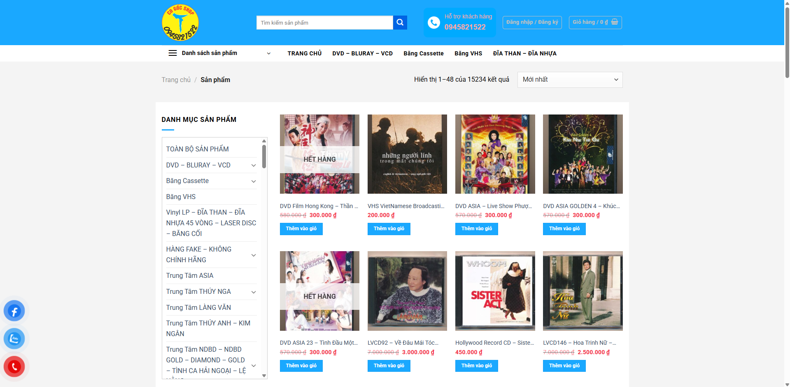

Hình 2.1 Giao diện trang web CD Gốc Shop

* **Trang Analog Audio**

Link: https://analogaudio.vn/

Ưu điểm: Trang web cung cấp nhiều loại đĩa nhạc, từ CD, đĩa than (vinyl) đến băng cối, phù hợp với cả người mới chơi lẫn dân sưu tầm chuyên nghiệp. Bố cục danh mục rõ ràng, có phân loại sản phẩm theo từng thể loại nhạc, định dạng đĩa giúp người dùng dễ tìm kiếm. Hiển thị giá sản phẩm minh bạch, mỗi album đều có giá niêm yết rõ ràng, giúp khách hàng dễ dàng so sánh. Tích hợp thanh tìm kiếm sản phẩm giúp khách hàng nhập từ khóa để tìm đĩa nhanh chóng. Có hotline hỗ trợ, số điện thoại lớn, dễ nhìn, giúp khách hàng liên hệ trực tiếp khi cần tư vấn hoặc đặt hàng.

Nhược điểm: Giao diện thiết kế lỗi thời, sử dụng màu sắc không hài hòa (đỏ, vàng, đen đậm), gây cảm giác rối mắt và thiếu tính thẩm mỹ. Thiếu bộ lọc nâng cao, người dùng không thể lọc sản phẩm theo giá, năm phát hành, ca sĩ… khiến việc tìm kiếm mất thời gian. Không có đánh giá sản phẩm, thiếu phần đánh giá từ khách hàng nên khó xác định chất lượng thực tế của đĩa trước khi mua. Chưa áp dụng những công nghệ mới còn quá truyền thống .

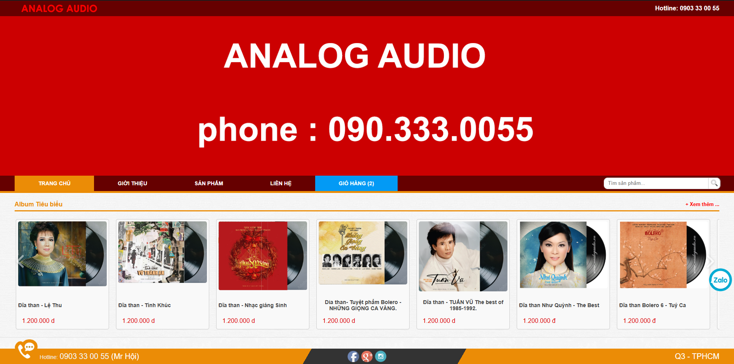

Hình 2.2 Giao diện trang Analog Audio

Sau khi tìm hiểu, phân tích các Website này tôi nhận thấy được những ưu nhược điểm và sẽ xây dựng công cụ hỗ trợ học có các đối tượng và chức năng cơ bản như mô tả trong phần sau. cần khắc phục để phát triển một nền tảng bán đĩa nhạc trực tuyến hoàn thiện hơn. CD LOOP sẽ kế thừa những điểm mạnh như danh mục sản phẩm phong phú, hiển thị giá minh bạch và hỗ trợ khách hàng tốt. Đồng thời, nền tảng sẽ cải thiện giao diện hiện đại hơn, bổ sung bộ lọc sản phẩm nâng cao, tích hợp công nghệ tìm kiếm thông minh, hỗ trợ nghe thử và cho phép người dùng tự đăng tin mua bán. Việc áp dụng thanh toán online cùng hệ thống đánh giá sản phẩm sẽ giúp nâng cao trải nghiệm khách hàng, tạo nên một chợ đĩa nhạc sưu tầm tiện lợi và đáng tin cậy.

## CÁC ĐỐI TƯỢNG TƯƠNG TÁC VỚI HỆ THỐNG

Hệ thống có các tác nhân: Khách vãng lai, khách hàng ,nhân viên và quản trị . Vai trò của các tác nhân được thể hiện trong bảng 2.1 như sau:

Bảng 2. 1 Các tác nhân của hệ thống

|  |  |  |
| --- | --- | --- |
| STT | Tên tác nhân | Mô tả |
| 1 | Người dùng chưa đăng ký | -Xem sản phẩm, xem bài rao tin CD ,Tìm kiếm  -Thêm và xem giỏ hàng  -Đăng ký |
| 2 | Người dùng đã đăng ký | Có tất cả các chức năng của người dùng chưa đăng ký và có thêm các chức năng  -Đăng tin rao CD, Quản lý tin rao CD  -Đăng nhập ,quản lý thông tin cá nhân  -Thanh toán giỏ hàng |
| 3 | Nhân Viên | Nhân viên có thể :  -Quản lý đơn hàng (Duyệt theo từng trạng thái của đơn hàng)  -Quản lý Rao tin CD (Duyệt bài đăng của khách hàng) |
| 4 | Quản trị viên(admin) | -Trang thống kê (Dashboard)  -Quản lý sản phẩm (Thêm ,sửa ,xoá sản phẩm)  -Quản lý đơn hàng (Duyệt theo từng trạng thái của đơn hàng)  -Quản lý khách hàng (quản lý trạng thái khách hàng :khoá và hoạt động)  -Quản lý nhân sự (Thêm và xoá nhân sự)  -Quản lý kho (Xem và nhập hàng và sửa số lượng trong kho)  -Quản lý Rao tin CD (Duyệt bài đăng của khách hàng) |

## SƠ ĐỒ USECASE SỬ DỤNG (USECASE DIAGRAM)

### Use case tổng quát

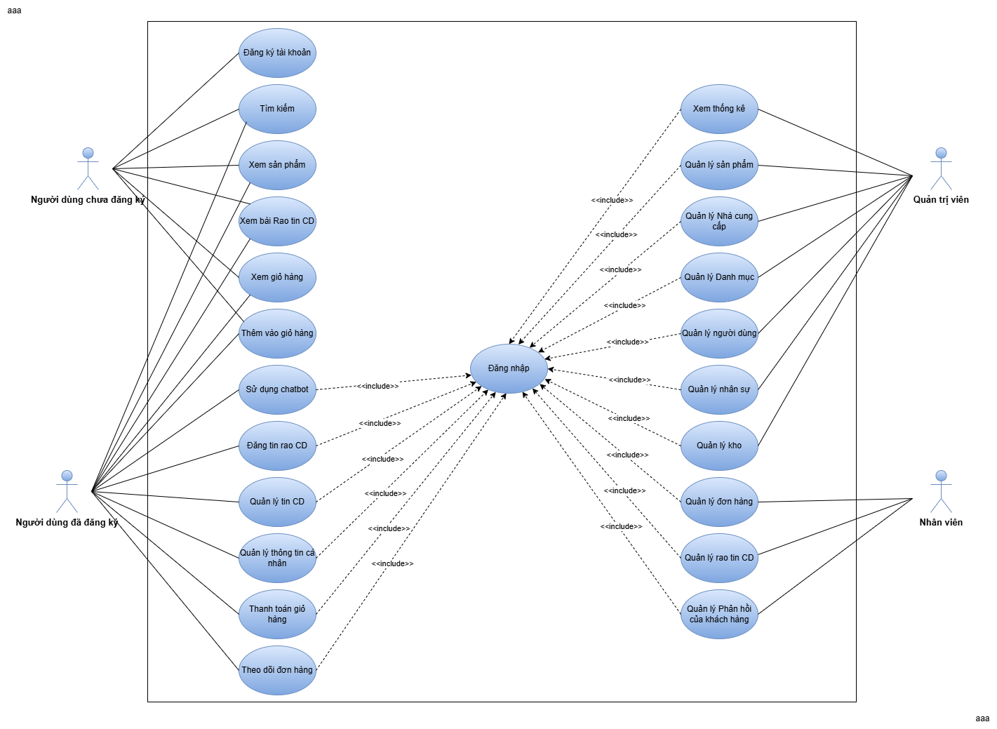

Hình 2.4 Biểu đồ use case tổng quát

Bảng 2.2 Danh sách các use case

|  |  |  |
| --- | --- | --- |
| **Mã use case** | **Tên usecase** | **Ý nghĩa/Ghi chú** |
| UC01 | Đăng ký tài khoản | Use case này giúp cho khách hàng chưa có tài khoản có thể đăng ký tài khoản. |
| UC02 | Xem bài Rao CD | |  | | --- | |  |  |  | | --- | | Use case này giúp khách hàng có thể xem các bài đăng rao bán CD từ người dùng khác. | |
| UC03 | Xem sản phẩm | Use case này cho phép khách hàng xem chi tiết thông tin các sản phẩm đĩa nhạc. |
| UC04 | Tìm kiếm sản phẩm | Use case này cho phép khách hàng tìm kiếm sản phẩm theo từ khóa ,lọc theo giá ,danh mục thể loại… |
| UC05 | Thêm giỏ hàng | Use case này cho phép khách hàng thêm sản phẩm mong muốn vào giỏ hàng. |
| UC06 | Xem giỏ hàng | |  | | --- | |  |  |  | | --- | | Use case này cho phép khách hàng xem lại các sản phẩm đã thêm vào giỏ hàng. | |
| UC07 | Đăng nhập | Use case này giúp khách hàng hoặc quản trị viên đăng nhập vào hệ thống và sử dụng các chức năng cần đến quyền truy cập. |
| UC08 | Đăng tin rao CD | Use case này cho phép khách hàng đăng bài rao bán CD của mình lên hệ thống. |
| UC09 | Quản lý tin | Use case này cho phép khách hàng chỉnh sửa, xóa hoặc ẩn hiện các tin rao CD đã đăng. |
| UC10 | Quản lý thông tin cá nhân | Use case này cho phép khách hàng cập nhật thông tin cá nhân và đổi mật khẩu. |
| UC11 | Thanh toán giỏ hàng | |  | | --- | |  |  |  | | --- | | Use case này giúp khách hàng thực hiện thanh toán các sản phẩm trong giỏ hàng. | |
| UC12 | Theo dõi đơn hàng | Use case này giúp khách hàng theo dõi tình trạng đơn hàng sau khi đặt. |
| UC13 | Xem thống kê | |  | | --- | |  |  |  | | --- | | Use case này cho phép quản trị viên xem các thống kê về doanh thu, số lượng đơn hàng,... | |
| UC14 | Quản lý sản phẩm | Use case này cho phép quản trị viên thêm, sửa, xóa hoặc cập nhật thông tin sản phẩm. |
| UC15 | Quản lý danh mục | Use case này cho phép quản trị viên quản lý các danh mục sản phẩm như thể loại. |
| UC16 | Quản lý nhà cung cấp | Use case này cho phép quản trị viên thêm, sửa, xóa thông tin các nhà cung cấp sản phẩm. |
| UC17 | Quản lý đơn hàng | Use case này giúp quản trị viên theo dõi, cập nhật và xử lý các đơn hàng của khách hàng. |
| UC18 | Quản lý người dùng | Use case này cho phép quản trị viên quản lý thông tin và quyền hạn của người dùng. |
| UC19 | Quản lý nhân sự | Use case này giúp quản trị viên quản lý thông tin, phân quyền và theo dõi hoạt động của nhân viên. |
| UC20 | Quản lý tồn kho | Use case này cho phép quản trị viên kiểm tra và cập nhật số lượng tồn kho của các sản phẩm. |
| UC21 | Quản lý rao tin CD | Use case này cho phép quản trị viên duyệt, chỉnh sửa hoặc xóa các bài rao bán CD. |
| UC22 | Quản lý góp ý | Use case này giúp quản trị viên xem và phản hồi các góp ý từ người dùng. |

### Use case chi tiết

#### UC01 Đăng ký

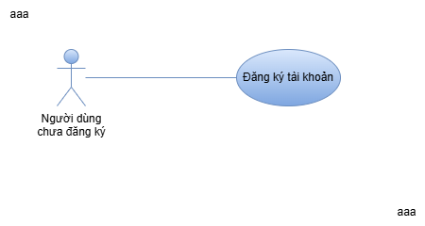

Hình 2.5 Use case Đăng ký tài khoản

**Mục đích:** Use case này giúp cho khách hàng chưa có tài khoản có thể đăng ký tài khoản.

**Tác nhân, mô tả chung:**

- Tác nhân: Người dùng chưa đăng ký.

- Mô tả chung: Mô tả việc người dùng cung cấp thông tin và thực hiện đăng ký tài khoản mới trên hệ thống.

**Luồng sự kiên chính**

Bảng 2. 3 Luồng sự kiện chính use case Đăng ký

|  |  |
| --- | --- |
| Hành động của tác nhân | Phản ứng của hệ thống |
| 1. Người dùng chọn chức năng "Đăng ký".  2. Nhập thông tin đăng ký (tên, email, mật khẩu...).  3. Xác nhận đăng ký.  4. Kết thúc Use case. | -  - Hệ thống kiểm tra tính hợp lệ của thông tin.   |  |  | | --- | --- | |  | - Hệ thống lưu thông tin và tạo tài khoản mới. | |

**Luồng thay thế:** Không có.

**Các yêu cầu cụ thể:** Không có.

**Điều kiện trước:** Người dùng chưa có tài khoản.

**Điều kiện sau:** Người dùng đã có tài khoản và có thể đăng nhập vào hệ thống.

#### UC02 Xem bài Rao CD

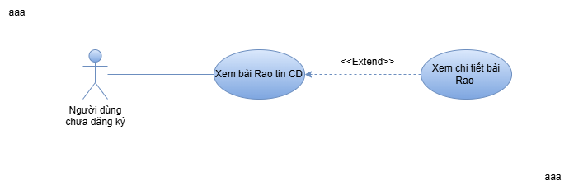

Hình 2.6 Use case Xem bài Rao CD

**Mục đích:** Use case này giúp khách hàng có thể xem các bài đăng rao bán CD từ người dùng khác.

**Tác nhân, mô tả chung:**

- Tác nhân: Người dùng chưa đăng ký và người dùng đã đăng ký.

- Mô tả chung: Mô tả việc người dùng thực hiện xem nội dung chi tiết của các bài rao bán CD như thông tin đĩa, mô tả, giá, và người bán.

**Luồng sự kiên chính**

Bảng 2.4 Luồng sự kiện chính use case Xem tin Rao CD

|  |  |
| --- | --- |
| Hành động của tác nhân | Phản ứng của hệ thống |
| 1. Người dùng chọn một bài rao bán CD.  2. Hệ thống hiển thị nội dung chi tiết của bài rao.  3.Kết thúc Use case. | -  - Bao gồm hình ảnh, mô tả, giá bán, thông tin người đăng. |

**Luồng thay thế:** Không có.

**Các yêu cầu cụ thể:** Không có.

**Điều kiện trước:** Không có.

**Điều kiện sau:** Người dùng đã xem chi tiết bài rao.

#### UC03 Xem sản phẩm

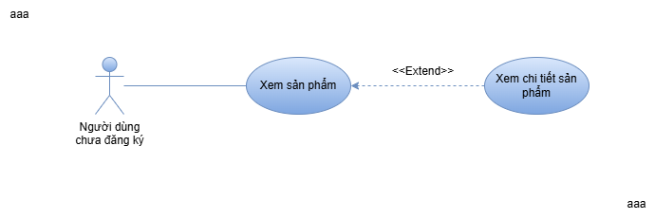

Hình 2.7 Use case Xem bài Rao CD

**Mục đích:** Use case này cho phép khách hàng xem chi tiết thông tin các sản phẩm đĩa nhạc được bán trên hệ thống.

**Tác nhân, mô tả chung:**

- Tác nhân: Người dùng chưa đăng ký và người dùng đã đăng ký.

- Mô tả chung: Mô tả việc người dùng thực hiện xem nội dung chi tiết của một sản phẩm như tên đĩa, ca sĩ, giá bán, thể loại và hình ảnh.

**Luồng sự kiên chính**

Bảng 2.5 Luồng sự kiện chính use case Xem tin Rao CD

|  |  |
| --- | --- |
| Hành động của tác nhân | Phản ứng của hệ thống |
| 1. Người dùng chọn một sản phẩm.  2. Hệ thống hiển thị thông tin sản phẩm.  3. Kết thúc Use case. | -  - Bao gồm hình ảnh, tên đĩa, ca sĩ, giá, mô tả, thể loại, số lượng còn. |

**Luồng thay thế:** Không có.

**Các yêu cầu cụ thể:** Không có.

**Điều kiện trước:** Không có.

**Điều kiện sau:** Người dùng đã xem thông tin chi tiết của sản phẩm.

#### UC04 Tìm kiếm sản phẩm

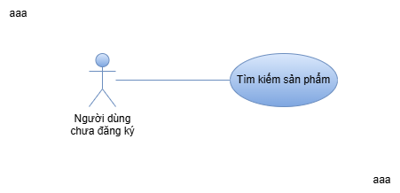

Hình 2.8 Use case Xem bài Rao CD

**Mục đích:** Use case này cho phép khách hàng tìm kiếm các sản phẩm đĩa nhạc theo từ khóa như tên đĩa, giá, thể loại,...

**Tác nhân, mô tả chung:**

- Tác nhân: Người dùng chưa đăng ký và người dùng đã đăng ký.

- Mô tả chung: Mô tả việc người dùng nhập từ khóa vào ô tìm kiếm hoặc lọc sản phẩm theo các tiêu chí như tên đĩa, giá, thể loại để hệ thống hiển thị kết quả phù hợp.

**Luồng sự kiên chính**

Bảng 2.6 Luồng sự kiện chính use case Xem tin Rao CD

|  |  |
| --- | --- |
| Hành động của tác nhân | Phản ứng của hệ thống |
| 1. Người dùng nhập từ khóa tìm kiếm (tên đĩa, giá, thể loại...).  2. Người dùng nhấn nút "Tìm kiếm".  3. Hệ thống hiển thị danh sách kết quả.  4. Kết thúc Use case. | -  - Hệ thống thực hiện tìm kiếm sản phẩm khớp với từ khóa và tiêu chí lọc.  - Bao gồm các sản phẩm phù hợp với từ khóa tìm kiếm và các bộ lọc. |

**Luồng thay thế:** Không tìm thấy kết quả

**Các yêu cầu cụ thể:** Không có.

**Điều kiện trước:** Không có.

**Điều kiện sau:** Người dùng đã nhận được kết quả tìm kiếm (có hoặc không có sản phẩm).

#### UC05 Thêm vào giỏ hàng

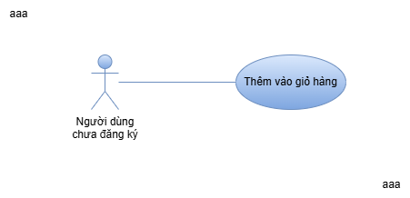

Hình 2.9 Use case Thêm vào giỏ hàng

**Mục đích:** Use case này cho phép khách hàng thêm sản phẩm vào giỏ hàng của mình để chuẩn bị cho việc thanh toán sau.

**Tác nhân, mô tả chung:**

- Tác nhân: Người dùng chưa đăng ký và người dùng đã đăng ký.

- Mô tả chung: Mô tả việc người dùng chọn sản phẩm và thêm vào giỏ hàng để tiếp tục mua sắm hoặc thanh toán sau.

**Luồng sự kiên chính**

Bảng 2.7 Luồng sự kiện chính use case Xem tin Rao CD

|  |  |
| --- | --- |
| Hành động của tác nhân | Phản ứng của hệ thống |
| 1. Người dùng chọn một sản phẩm từ danh sách.  2. Người dùng nhấn nút "Thêm vào giỏ hàng".  3. Hệ thống thêm sản phẩm vào giỏ hàng.  4. Kết thúc Use case. | -  - Bao gồm hình ảnh, tên đĩa, ca sĩ, giá, mô tả, thể loại, số lượng còn.  - Hệ thống cập nhật giỏ hàng và hiển thị thông báo "Sản phẩm đã được thêm vào giỏ hàng." |

**Luồng thay thế:** Nếu sản phẩm hết hàng ,hệ thống thông báo:“Sản phẩm đã hết hàng ”

**Các yêu cầu cụ thể:** Hệ thống phải kiểm tra số lượng sản phẩm có sẵn trong kho trước khi thêm vào giỏ hàng.

**Điều kiện trước:** Người dùng đã chọn ít nhất một sản phẩm để thêm vào giỏ hàng.

**Điều kiện sau:** Sản phẩm đã được thêm vào giỏ hàng, giỏ hàng được cập nhật.

#### UC06 Xem giỏ hàng

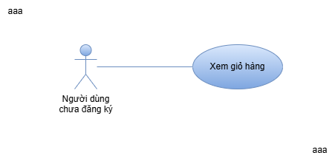

Hình 2.10 Use case Xem giỏ hàng.

**Mục đích:** Use case này cho phép khách hàng xem danh sách các sản phẩm mà họ đã thêm vào giỏ hàng trước khi tiến hành thanh toán.

**Tác nhân, mô tả chung:**

- Tác nhân: Người dùng chưa đăng ký và người dùng đã đăng ký.

- Mô tả chung: Mô tả việc người dùng truy cập vào trang giỏ hàng để xem thông tin các sản phẩm đã chọn như số lượng, giá tiền, và thực hiện các thao tác như cập nhật số lượng hoặc xóa sản phẩm.

**Luồng sự kiên chính**

Bảng 2.8 Luồng sự kiện chính use case Xem tin Rao CD

|  |  |
| --- | --- |
| Hành động của tác nhân | Phản ứng của hệ thống |
| 1. Người dùng chọn chức năng "Xem giỏ hàng".  2. Hệ thống hiển thị danh sách sản phẩm trong giỏ hàng.  3. Người dùng có thể cập nhật số lượng hoặc xóa sản phẩm (nếu muốn).  4. Kết thúc Use case. | -  - Bao gồm tên sản phẩm, số lượng, đơn giá, tổng tiền từng mặt hàng và tổng cộng.  - Hệ thống cập nhật lại giỏ hàng theo yêu cầu. |

**Luồng thay thế:** Nếu giỏ hàng trống ,hệ thống thông báo : "Giỏ hàng của bạn đang trống. Hãy tiếp tục mua sắm!"

**Các yêu cầu cụ thể:** Giỏ hàng phải hiển thị chính xác thông tin từng sản phẩm và tổng giá trị.

**Điều kiện trước:** Người dùng đã có sản phẩm trong giỏ hàng.

**Điều kiện sau:** Người dùng đã xem nội dung giỏ hàng và có thể thực hiện bước tiếp theo như thanh toán hoặc tiếp tục mua sắm.

#### UC07 Đăng nhập

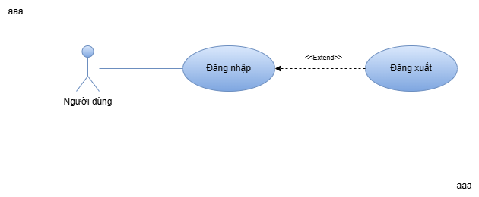

Hình 2.11 Use case Đăng nhập

**Mục đích:** Use case này cho phép người dùng đã đăng ký tài khoản đăng nhập vào hệ thống để sử dụng các chức năng dành riêng cho tài khoản cá nhân.

**Tác nhân, mô tả chung:**

- Tác nhân: Người dùng đã đăng ký.

- Mô tả chung: Mô tả việc người dùng nhập thông tin đăng nhập (tên đăng nhập và mật khẩu) để truy cập vào hệ thống.

**Luồng sự kiên chính**

Bảng 2.9 Luồng sự kiện chính use case Đăng nhập

|  |  |
| --- | --- |
| Hành động của tác nhân | Phản ứng của hệ thống |
| 1. Người dùng chọn chức năng "Đăng nhập".  2. Người dùng nhập thông tin tài khoản (email/tên đăng nhập và mật khẩu).  3. Người dùng nhấn nút "Đăng nhập".  4. Hệ thống xác thực thành công và chuyển đến trang chính hoặc trang trước đó.  5. Kết thúc Use case. | - Hệ thống hiển thị form đăng nhập.  -  - Hệ thống kiểm tra thông tin đăng nhập.  - Hiển thị thông báo đăng nhập thành công. |

**Luồng thay thế:**

- Nếu thông tin đăng nhập sai : "Tên đăng nhập hoặc mật khẩu không đúng" và yêu cầu nhập lại.

- Nếu tài khoản của bạn bị khoá : "Tài khoản của bạn đang bị khóa. Vui lòng liên hệ quản trị viên."

**Các yêu cầu cụ thể:** Hệ thống phải mã hóa mật khẩu và xử lý xác thực an toàn.

**Điều kiện trước:** Người dùng đã có tài khoản hợp lệ trong hệ thống.

**Điều kiện sau:** Người dùng được chuyển vào khu vực dành cho thành viên (trang chính, trang cá nhân,theo dõi đơn hàng v.v).

#### UC08 Đăng tin Rao CD

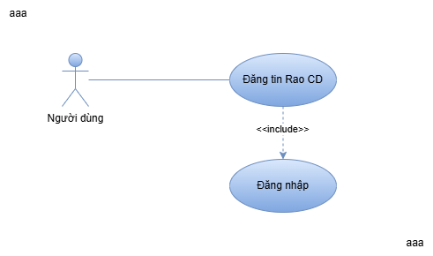

Hình 2.12 Use case Đăng tin rao CD

**Mục đích:** Use case này cho phép người dùng đăng bài rao bán đĩa CD lên hệ thống để chia sẻ và tìm người mua phù hợp.

**Tác nhân, mô tả chung:**

- Tác nhân: Người dùng đã đăng nhập thành công.

- Mô tả chung: Mô tả quá trình người dùng nhập thông tin đĩa CD cần rao bán như tên đĩa, mô tả, giá bán, hình ảnh minh họa,... và gửi bài lên hệ thống.

**Luồng sự kiên chính**

Bảng 2.10 Luồng sự kiện chính use case Đăng tin rao CD

|  |  |
| --- | --- |
| Hành động của tác nhân | Phản ứng của hệ thống |
| 1. Người dùng chọn chức năng “Đăng tin Rao CD”.  2. Người dùng nhập các thông tin cần thiết: tên đĩa, mô tả, giá, hình ảnh,tình trạng…  3. Người dùng nhấn nút “Đăng tin”.  4. Hệ thống thông báo “Đăng tin thành công ,chờ hệ thống xét duyệt.”  5. Kết thúc Use case. | - Hệ thống hiển thị form nhập thông tin rao bán đĩa.  -  - Hệ thống kiểm tra tính hợp lệ của dữ liệu và lưu thông tin vào cơ sở dữ liệu.  - Chuyển hướng đến trang Rao tin CD. |

**Luồng thay thế:**

- Nếu thiếu thông tin bắt buộc : hệ thống hiển thị thông báo lỗi và yêu cầu người dùng bổ sung đầy đủ thông tin.

- Nếu người dùng không đăng nhập: hệ thống chuyển đến trang đăng nhập trước khi cho phép thực hiện chức năng đăng tin.

**Các yêu cầu cụ thể:**

**-** Hình ảnh đăng tải phải đúng định dạng (.jpg, .png, ...) và kích thước phù hợp.

- Không điền thiếu thông tin bắt buộc.

**Điều kiện trước:** Người dùng đã đăng nhập vào hệ thống.

**Điều kiện sau:** Bài rao bán CD được lưu vào hệ thống và hiển thị công khai (sau khi được phê duyệt)

#### UC09 Quản lý tin

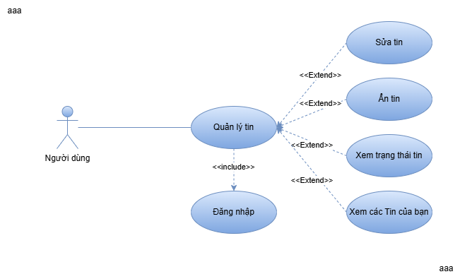

Hình 2.13 Use case Đăng tin rao CD

**Mục đích:** Use case này cho phép người dùng theo dõi, chỉnh sửa, hoặc ẩn các bài rao bán CD mà mình đã đăng lên hệ thống.

**Tác nhân, mô tả chung:**

- Tác nhân: Người dùng đã đăng nhập thành công.

- Mô tả chung: Mô tả quá trình người dùng quản lý các bài tin của mình như xem lại thông tin, cập nhật nội dung, xóa bài hoặc theo dõi trạng thái duyệt tin.

**Luồng sự kiên chính**

Bảng 2.11 Luồng sự kiện chính use case Đăng tin rao CD

|  |  |
| --- | --- |
| Hành động của tác nhân | Phản ứng của hệ thống |
| 1. Người dùng chọn chức năng “Quản lý tin”.  2. Người dùng chọn thao tác: “Xem”, “Chỉnh sửa”, hoặc “Ẩn tin”.  3. Người dùng thực hiện thao tác tương ứng.  4. Hệ thống thông báo kết quả thực hiện (ví dụ: “Cập nhật thành công”).  5. Kết thúc Use case. | - Hệ thống hiển thị danh sách các bài rao CD mà người dùng đã đăng.   |  | | --- | |  |  |  | | --- | | - Nếu là “Xem”: hiển thị chi tiết bài tin. - Nếu là “Chỉnh sửa”: hiển thị form chỉnh sửa.  - Hệ thống cập nhật, ẩn tin, hoặc phản hồi theo thao tác. |   - Cập nhật lại danh sách tin theo trạng thái mới. |

**Luồng thay thế:**

- Nếu bài viết đang chờ duyệt hoặc đã bị từ chối: hệ thống có thể giới hạn các thao tác.

**Các yêu cầu cụ thể:**

**-** Hệ thống cần xác thực quyền sở hữu tin của người dùng.

- Chỉ cho phép sửa/ẩn tin đối với các bài tin của chính người dùng đó.

**Điều kiện trước:**

- Người dùng đã đăng nhập vào hệ thống.

- Đã có ít nhất một bài rao CD được đăng bởi người dùng.

**Điều kiện sau:** Các thay đổi (nếu có) đối với bài tin được cập nhật và phản ánh đúng trạng thái trên hệ thống.

#### UC10 Quản lý thông tin cá nhân

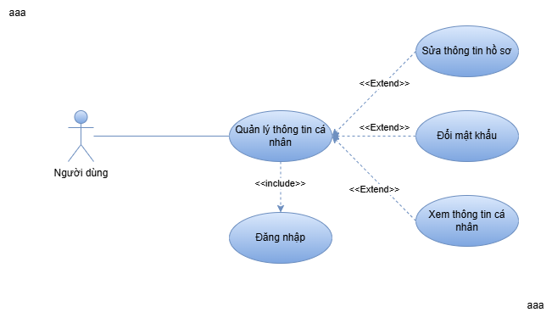

Hình 2.14 Use case Quản lý thông tin cá nhân

**Mục đích:** Use case này cho phép người dùng xem và cập nhật thông tin cá nhân như họ tên, số điện thoại, địa chỉ, mật khẩu,...

**Tác nhân, mô tả chung:**

- Tác nhân: Người dùng đã đăng nhập thành công.

- Mô tả chung: Mô tả quá trình người dùng cập nhật các thông tin cá nhân nhằm đảm bảo tính chính xác và bảo mật tài khoản.

**Luồng sự kiên chính**

Bảng 2.12 Luồng sự kiện chính use case Quản lý thông tin cá nhân

|  |  |
| --- | --- |
| Hành động của tác nhân | Phản ứng của hệ thống |
| 1. Người dùng chọn chức năng “Thông tin cá nhân”.  2. Người dùng cập nhật thông tin như: họ tên, SĐT, địa chỉ,…  3. Người dùng chọn “Đổi mật khẩu”.  4. Người dùng nhập thông tin đổi mật khẩu và nhấn “Xác nhận”  5. Người dùng nhấn “Lưu thay đổi”.  6. Hệ thống thông báo “Cập nhật thông tin thành công”.  7. Kết thúc Use case. | - Hệ thống hiển thị thông tin cá nhân hiện tại của người dùng.  - Hệ thống cho phép chỉnh sửa các trường thông tin.  - Hệ thống hiển thị form đổi mật khẩu (mật khẩu cũ, mật khẩu mới, xác nhận).  - Hệ thống kiểm tra mật khẩu cũ đúng và mật khẩu mới hợp lệ.  - Hệ thống cập nhật thông tin và mật khẩu (nếu có) vào cơ sở dữ liệu.  - Hiển thị lại thông tin đã được cập nhật. |

**Luồng thay thế:**

- Nếu người dùng thay đổi email hoặc số điện thoại : Hệ thống yêu cầu nhập lại mật khẩu mới được cập nhật .

- Nếu dữ liệu nhập vào không hợp lệ: Hệ thống hiển thị thông báo lỗi tương ứng và yêu cầu chỉnh sửa lại.

**Các yêu cầu cụ thể:**

**-** Tên, số điện thoại và email phải đúng định dạng.

- Hệ thống yêu cầu nhập lại mật khẩu nếu thay đổi thông tin quan trọng (email, số điện thoại).

- Mật khẩu (nếu thay đổi) phải đảm bảo độ mạnh.

**Điều kiện trước:**

- Người dùng đã đăng nhập vào hệ thống.

**Điều kiện sau:** Thông tin cá nhân được cập nhật và lưu thành công vào hệ thống.

#### UC11 Thanh toán giỏ hàng

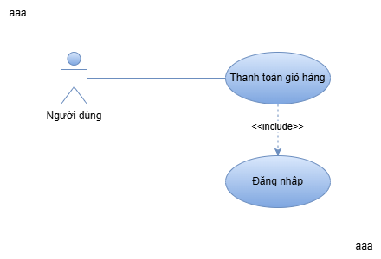

Hình 2.14 Use case Thanh toán giỏ hàng

**Mục đích:** Use case này cho phép người dùng thực hiện thanh toán các sản phẩm đã chọn trong giỏ hàng để hoàn tất đơn đặt hàng.

**Tác nhân, mô tả chung:**

- Tác nhân: Người dùng đã đăng nhập thành công.

- Mô tả chung: Mô tả quá trình người dùng kiểm tra lại giỏ hàng, nhập thông tin giao hàng, chọn phương thức thanh toán và xác nhận đặt hàng.

**Luồng sự kiên chính**

Bảng 2.12 Luồng sự kiện chính use case Quản lý thông tin cá nhân

|  |  |
| --- | --- |
| Hành động của tác nhân | Phản ứng của hệ thống |
| 1. Người dùng truy cập giỏ hàng và nhấn “Thanh toán”.  2. Người dùng kiểm tra thông tin sản phẩm, số lượng,...  3. Người dùng nhập thông tin giao hàng.  4. Người dùng chọn phương thức thanh toán.  5. Người dùng nhấn “Xác nhận thanh toán”.  6. Hệ thống chuyển đến trang “Đặt hàng thành công”.  7. Kết thúc Use case. | - Hệ thống hiển thị danh sách sản phẩm trong giỏ hàng.  -  - Hệ thống hiển thị form nhập địa chỉ, số điện thoại nhận hàng,...  - Hệ thống hiển thị các tùy chọn thanh toán: COD, VNPAY, PayPal,.  - Hệ thống kiểm tra tính hợp lệ thông tin và tiến hành lưu đơn hàng vào hệ thống.   |  | | --- | | -Trang này hiển thị Bạn đã đặt hàng thành công | |

**Luồng thay thế:**

- Nếu thông tin giao hàng bị thiếu hoặc sai: Hệ thống yêu cầu người dùng nhập lại đúng thông tin.

- Nếu xảy ra lỗi khi lưu đơn hàng: Hệ thống thông báo lỗi và đề nghị thử lại.

**Các yêu cầu cụ thể:**

**-** Phải nhập đầy đủ và hợp lệ các thông tin giao hàng.

- Giỏ hàng phải có ít nhất một sản phẩm.

**Điều kiện trước:**  Người dùng đã đăng nhập và có sản phẩm trong giỏ hàng.

**Điều kiện sau:** Thanh toán thành công và Đơn hàng được lưu vào hệ thống.

#### UC12 Theo dõi đơn hàng

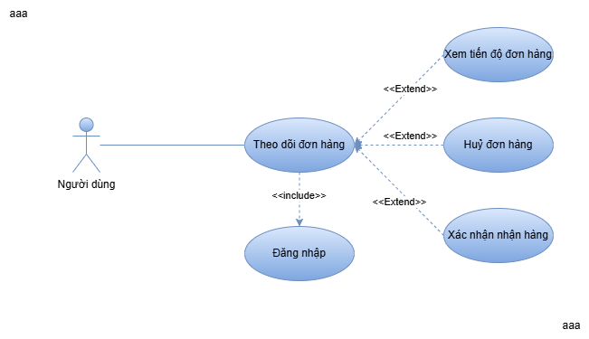

Hình 2.15 Use case Theo dõi đơn hàng

**Mục đích:** Use case này cho phép người dùng xem tất cả các đơn hàng đã đặt trước đó, kiểm tra tình trạng và tiến trình xử lý đơn hàng của họ. Nếu đơn hàng chưa được duyệt, người dùng có thể hủy đơn hàng. Nếu đơn hàng đang giao hàng, người dùng có thể xác nhận đã nhận được hàng và chuyển trạng thái đơn hàng sang "Hoàn thành".

**Tác nhân, mô tả chung:**

- Tác nhân: Người dùng đã đăng nhập thành công.

- Mô tả chung: Mô tả quá trình người dùng theo dõi tất cả các đơn hàng của mình, từ lúc đặt hàng cho đến khi giao hàng thành công và có thể hủy đơn hàng nếu đơn hàng chưa được duyệt hoặc xác nhận đã nhận hàng khi đơn hàng đã giao.

**Luồng sự kiên chính**

Bảng 2.13 Luồng sự kiện chính use case Quản lý thông tin cá nhân

|  |  |
| --- | --- |
| Hành động của tác nhân | Phản ứng của hệ thống |
| 1. Người dùng nhấn vào nút **“**Theo dõi đơn hàng”  2. Người dùng chọn một đơn hàng từ danh sách để xem chi tiết.  3. Người dùng xem trạng thái đơn hàng (chờ xác nhận,chờ giao hàng, đang giao hàng,giao hàng thành công,đã huỷ …).  4. Nếu đơn hàng chưa được duyệt, người dùng có thể lựa chọn “Hủy đơn hàng”.  5. Nếu đơn hàng đang giao, người dùng có thể nhấn “Đã nhận được hàng”.  6. Người dùng xác nhận đã nhận hàng.  9. Kết thúc Use case. | - Hệ thống hiển thị danh sách tất cả các đơn hàng đã được người dùng đặt.  - Hệ thống hiển thị thông tin chi tiết của đơn hàng, bao gồm sản phẩm, số lượng, giá.  - Hệ thống hiển thị trạng thái hiện tại của đơn hàng  - Hệ thống yêu cầu người dùng xác nhận việc hủy đơn hàng.  - Hệ thống yêu cầu người dùng xác nhận việc đã nhận được hàng.  - Hệ thống cập nhật trạng thái đơn hàng là "Hoàn thành" và hiển thị thông báo "Đơn hàng hoàn thành". |

**Luồng thay thế:**

- Nếu không có đơn hàng nào: hệ thống thông báo “Bạn chưa có đơn hàng nào”

**Các yêu cầu cụ thể:**

**-** Người dùng phải đăng nhập để có thể xem các đơn hàng của mình.

- Hệ thống phải cho phép người dùng hủy đơn hàng nếu đơn hàng chưa được duyệt.

**Điều kiện trước:**  Người dùng đã đăng nhập vào hệ thống.

**Điều kiện sau:** Người dùng có thể theo dõi trạng thái các đơn hàng của mình, hủy đơn hàng nếu đơn hàng chưa được duyệt, hoặc xác nhận đã nhận hàng khi đơn hàng đang giao và chuyển trạng thái đơn hàng sang "Hoàn thành".

#### UC13 Xem thống kê

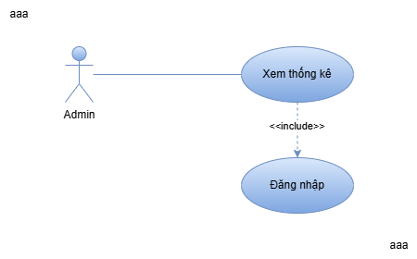

Hình 2.16 Use case Xem thống kê

**Mục đích:** Use case này cho phép người quản trị (Admin) xem các báo cáo và thống kê liên quan đến hoạt động trên hệ thống, chẳng hạn như số lượng đơn hàng, doanh thu, số lượng người dùng, các sản phẩm bán chạy, v.v.

**Tác nhân, mô tả chung:**

- Tác nhân: Quản trị viên (Admin)

* - Mô tả chung: Mô tả quá trình người quản trị yêu cầu xem các thống kê, báo cáo trên hệ thống về các chỉ số quan trọng liên quan đến các hoạt động của cửa hàng.

**Luồng sự kiên chính**

Bảng 2.14 Luồng sự kiện chính use case Xem thống kê

|  |  |
| --- | --- |
| Hành động của tác nhân | Phản ứng của hệ thống |
|  |  |

**Luồng thay thế:**

**Các yêu cầu cụ thể:**

**Điều kiện trước:**  Người dùng đã đăng nhập vào hệ thống.

**Điều kiện sau:**

#### UC14 Quản lý sản phẩm

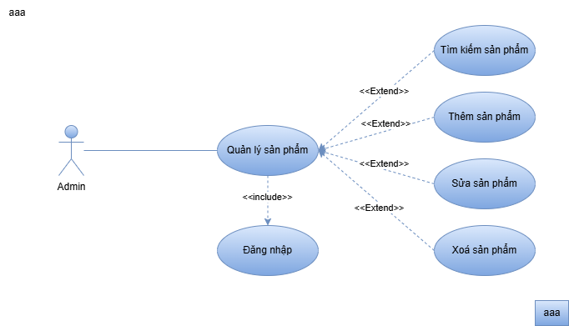

Hình 2.17 Use case Quản lý sản phẩm

**Mục đích:** Use case này cho phép người quản trị (Admin) quản lý thông tin sản phẩm trong hệ thống, bao gồm việc thêm mới, chỉnh sửa, xóa sản phẩm và xem danh sách các sản phẩm hiện có.

**Tác nhân, mô tả chung:**

- Tác nhân: Quản trị viên (Admin)

- Mô tả chung: Mô tả quá trình quản trị viên thực hiện các thao tác quản lý sản phẩm trong hệ thống, bao gồm thêm mới, chỉnh sửa, xóa, và tìm kiếm sản phẩm.

**Luồng sự kiên chính**

Bảng 2.15 Luồng sự kiện chính use case Quản lý thông tin cá nhân

|  |  |
| --- | --- |
| Hành động của tác nhân | Phản ứng của hệ thống |
| 1. Quản trị viên chọn chức năng “Quản lý sản phẩm” từ menu quản lý.  2. Quản trị viên có thể chọn “Thêm sản phẩm” để thêm sản phẩm mới.  3. Quản trị viên nhập thông tin sản phẩm và nhấn “Lưu”  4. Quản trị viên có thể chọn “Chỉnh sửa” một sản phẩm để thay đổi thông tin (giá, mô tả, hình ảnh, v.v.).  5. Quản trị viên có thể chọn “Xóa” một sản phẩm nếu không còn bán.  6. Quản trị viên có thể tìm kiếm sản phẩm theo tên, loại, hoặc mã sản phẩm.  7. Kết thúc Use case. | - Hệ thống hiển thị danh sách sản phẩm hiện tại trong kho.  - Hệ thống hiển thị form nhập thông tin sản phẩm mới (tên sản phẩm, giá, mô tả, hình ảnh, số lượng tồn kho, v.v.).  - Hệ thống kiểm tra tính hợp lệ của thông tin sản phẩm và lưu vào cơ sở dữ liệu.  - Hệ thống hiển thị form chỉnh sửa thông tin sản phẩm đã chọn.  - Hệ thống yêu cầu xác nhận xóa sản phẩm và thông báo “Sản phẩm đã được xóa thành công.”  - Hệ thống hiển thị kết quả tìm kiếm các sản phẩm phù hợp với từ khóa nhập vào.  - Hệ thống hiển thị lại danh sách sản phẩm hoặc quay lại chức năng quản lý khác. |

**Luồng thay thế:**

- Nếu thông tin sản phẩm không hợp lệ khi thêm mới: Hệ thống hiển thị thông báo lỗi (ví dụ: thiếu thông tin bắt buộc, hình ảnh không đúng định dạng, giá không hợp lệ, v.v.).

- Nếu sản phẩm không tồn tại khi chỉnh sửa hoặc xóa : Hệ thống thông báo lỗi “Sản phẩm không tồn tại” và yêu cầu thử lại.

**Các yêu cầu cụ thể:**

**-** Quản trị viên phải có quyền truy cập vào chức năng này (tài khoản admin).

- Hệ thống cần kiểm tra tính hợp lệ của dữ liệu khi thêm hoặc chỉnh sửa sản phẩm (giá phải hợp lệ, hình ảnh đúng định dạng, v.v.).

**Điều kiện trước:**  Quản trị viên đã đăng nhập vào hệ thống với quyền quản trị.

**Điều kiện sau:** Thông tin sản phẩm được quản trị viên thêm ,chỉnh sửa hoặc xoá thành công và cập nhật trên hệ thống

#### UC15 Quản lý danh mục

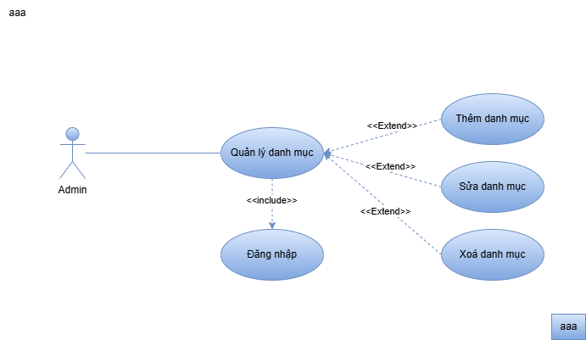

Hình 2.18 Use case Quản lý danh mục

**Mục đích:** Use case này cho phép quản trị viên quản lý các danh mục sản phẩm (thể loại đĩa nhạc, loại hàng, thể loại rao bán...), giúp tổ chức và phân loại sản phẩm một cách hợp lý trong hệ thống.

**Tác nhân, mô tả chung:**

- Tác nhân: Quản trị viên (Admin)

- Mô tả chung: Mô tả quá trình quản trị viên thực hiện thêm mới, chỉnh sửa hoặc xóa các danh mục sản phẩm trong hệ thống nhằm đảm bảo việc phân loại sản phẩm rõ ràng và dễ quản lý.

**Luồng sự kiên chính**

Bảng 2.16 Luồng sự kiện chính use case Quản lý danh mục

|  |  |
| --- | --- |
| Hành động của tác nhân | Phản ứng của hệ thống |
| 1. Quản trị viên đăng nhập hệ thống bằng tài khoản admin.  2. Chọn chức năng "Quản lý danh mục".  3. Chọn "Thêm danh mục" để tạo danh mục mới.  4. Nhập thông tin và nhấn "Lưu".  5. Chọn "Chỉnh sửa" để cập nhật tên danh mục hoặc thay đổi trạng thái (ẩn/hiện).  6. Chọn "Xóa" để loại bỏ danh mục không cần thiết.  7. Kết thúc Use case. | - Hệ thống xác thực và cho phép truy cập vào trang quản trị.  - Hệ thống hiển thị danh sách tất cả danh mục hiện có.  - Hệ thống hiển thị form nhập tên danh mục và các thông tin liên quan.  - Hệ thống kiểm tra tính hợp lệ, lưu vào CSDL và hiển thị danh mục mới.  - Hệ thống hiển thị form chỉnh sửa danh mục.  - Hệ thống yêu cầu xác nhận và xóa danh mục khỏi hệ thống.  - Hệ thống hiển thị lại danh sách danh mục sau khi cập nhật. |

**Luồng thay thế:**

- Nếu nhập thiếu tên danh mục: Hệ thống hiển thị lỗi "Vui lòng nhập tên danh mục" và yêu cầu nhập lại.

- Nếu danh mục đang được sử dụng bởi sản phẩm: Hệ thống thông báo “Không thể xóa vì danh mục đang được sử dụng.” và ngăn thao tác.

**Các yêu cầu cụ thể:**

**-** Tên danh mục không được trùng lặp.

- Không được xóa danh mục đang chứa sản phẩm hoặc bài rao bán trừ khi đã di chuyển hoặc xóa toàn bộ sản phẩm liên quan.

**Điều kiện trước:**  Quản trị viên đã đăng nhập vào hệ thống với quyền quản trị.

**Điều kiện sau:** Danh mục được cập nhật thành công trong hệ thống và phản ánh lên các chức năng liên quan.

#### UC16 Quản lý nhà cung cấp

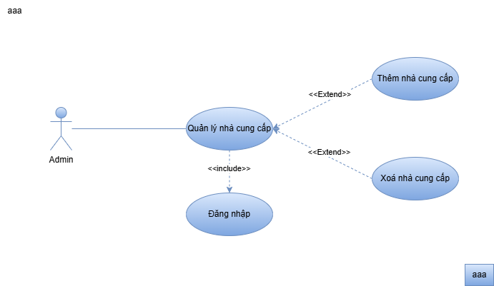

Hình 2.19 Use case Quản lý nhà cung cấp

**Mục đích:** Use case này cho phép quản trị viên thêm mới hoặc xóa nhà cung cấp trong hệ thống để phục vụ cho việc nhập hàng và hiển thị thông tin sản phẩm.

**Tác nhân, mô tả chung:**

- Tác nhân: Quản trị viên (Admin)

- Mô tả chung Mô tả quá trình quản trị viên thực hiện thao tác thêm mới hoặc xóa nhà cung cấp từ danh sách quản lý trong hệ thống.

**Luồng sự kiên chính**

Bảng 2.17 Luồng sự kiện chính use case Quản lý danh mục

|  |  |
| --- | --- |
| Hành động của tác nhân | Phản ứng của hệ thống |
| 1. Chọn chức năng “Quản lý nhà cung cấp”.  2. Chọn “Thêm nhà cung cấp”.  3. Nhập thông tin và nhấn "Lưu".  4. Chọn "Chỉnh sửa" để cập nhật tên danh mục hoặc thay đổi trạng thái (ẩn/hiện).  5. Chọn "Xóa" để loại bỏ danh mục không cần thiết.  6. Kết thúc Use case. | - Hệ thống hiển thị danh sách các nhà cung cấp hiện có.  - Hệ thống hiển thị form nhập thông tin nhà cung cấp (tên, SĐT, email, địa chỉ).   |  | | --- | |  |  |  | | --- | | - Hệ thống kiểm tra tính hợp lệ và lưu thông tin vào cơ sở dữ liệu. |   - Hệ thống hiển thị form chỉnh sửa danh mục.  - Hệ thống yêu cầu xác nhận và xóa nếu không liên kết sản phẩm.  - Hệ thống cập nhật và hiển thị danh sách mới nhất. |

**Luồng thay thế:**

- Nếu nhập thiếu thông tin bắt buộc: hệ thống hiển thị thông báo lỗi và yêu cầu nhập đầy đủ.

- Nếu nhà cung cấp đang liên kết với sản phẩm: hệ thống thông báo “Không thể xóa vì đang được sử dụng” và không thực hiện xóa.

**Các yêu cầu cụ thể:**

**-** Tên nhà cung cấp không được trùng lặp.

- Không được xóa nhà cung cấp đang chứa sản phẩm hoặc bài rao bán trừ khi đã di chuyển hoặc xóa toàn bộ sản phẩm liên quan.

**Điều kiện trước:**  Quản trị viên đã đăng nhập vào hệ thống với quyền quản trị.

**Điều kiện sau:** Danh sách nhà cung cấp được cập nhật thành công vào hệ thống.

#### UC17 Quản lý đơn hàng

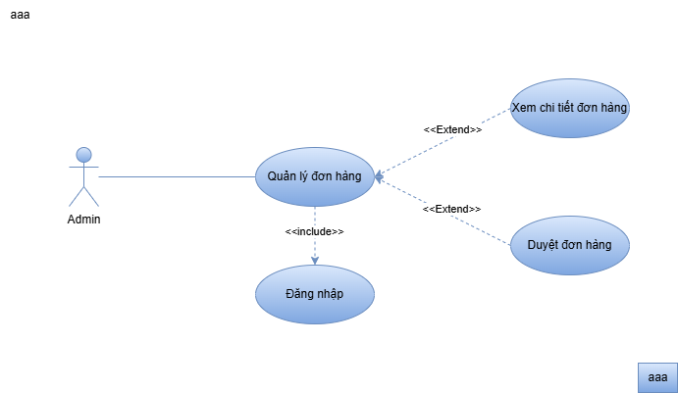

Hình 2.21 Use case Quản lý người dùng

**Mục đích:** Use case này Cho phép quản trị viên hoặc theo dõi và cập nhật trạng thái của đơn hàng, từ khi tạo đến khi hoàn tất, đảm bảo quy trình xử lý đúng logic hệ thống..

**Tác nhân, mô tả chung:**

- Tác nhân: Quản trị viên

- Mô tả chung : phép quản trị viên hoặc theo dõi và cập nhật trạng thái của đơn hàng, từ khi tạo đến khi hoàn tất, đảm bảo quy trình xử lý đúng logic hệ thống..

**Luồng sự kiên chính**

Bảng 2.19 Luồng sự kiện chính use case

|  |  |
| --- | --- |
| Hành động của tác nhân | Phản ứng của hệ thống |
| 1. Tác nhân đăng nhập và chọn chức năng "Quản lý đơn hàng".  2. Chọn một đơn hàng để xem chi tiết.  3. Ở trạng thái “Chờ xác nhận”, chọn “Xác nhận” hoặc “Huỷ đơn”.  4. Ở trạng thái “Đang chuẩn bị, chờ giao hàng”, chọn “Vận chuyển đơn”.  5. Ở trạng thái “Đang giao hàng”, chọn “Khách hàng đã nhận hàng”.  6. Ở trạng thái “Giao hàng thành công”, chọn “Hoàn tất đơn hàng”.  7. Chọn vào nút “Đơn hàng đã hoàn tất”.  8.Kết thúc use case | - Hệ thống hiển thị danh sách các đơn hàng theo thứ tự mới nhất.  - Hệ thống hiển thị thông tin chi tiết đơn hàng (sản phẩm, khách hàng, trạng thái…).   |  | | --- | |  |   - Nếu chọn Xác nhận: Hệ thống cập nhật trạng thái thành “Đang chuẩn bị, chờ giao hàng”.  - Nếu chọn Huỷ đơn: Hệ thống cập nhật trạng thái thành “Đã huỷ đơn hàng”.  Hệ thống cập nhật trạng thái thành “Đang giao hàng”.  Hệ thống cập nhật trạng thái thành “Giao hàng thành công”.  Hệ thống cập nhật trạng thái thành “Hoàn tất đơn hàng” và chuyển đơn hàng này sang danh sách "Đơn hàng đã hoàn tất".   |  | | --- | |  |  |  | | --- | | Hệ thống hiển thị danh sách chỉ gồm các đơn hàng có trạng thái “Đơn hàng đã hoàn tất”. | |

**Luồng thay thế:** Nếu đơn hàng không nằm đúng trạng thái để thực hiện hành động: hệ thống sẽ không cho phép và hiển thị cảnh báo.

**Các yêu cầu cụ thể:**

**-** Trạng thái đơn hàng chỉ được cập nhật theo đúng luồng cho phép. - Giao diện hiển thị rõ từng nút thao tác theo trạng thái hiện tại của đơn hàng.

**Điều kiện trước:**  Quản trị viên hoặc nhân viên đã đăng nhập vào hệ thống với quyền truy cập hợp lệ.

* **Điều kiện sau:** Trạng thái đơn hàng được cập nhật tương ứng, danh sách đơn hàng phản ánh đúng tình trạng thực tế.

#### UC18 Quản lý người dùng

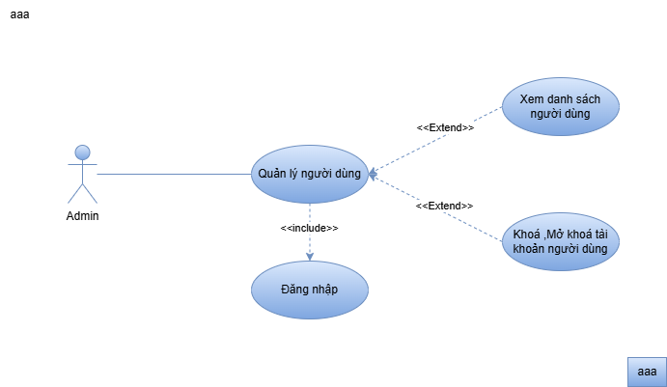

Hình 2.22 Use case Quản lý người dùng

**Mục đích:** Use case này cho phép quản trị viên quản lý tài khoản người dùng khách hàng trong hệ thống, bao gồm việc khóa và cấp phép tài khoản.

**Tác nhân, mô tả chung:**

- Tác nhân: Quản trị viên

- Mô tả chung : Quản trị viên có quyền kiểm soát trạng thái tài khoản người dùng, bao gồm việc khóa hoặc cấp phép tài khoản của khách hàng.

**Luồng sự kiên chính**

Bảng 2.20 Luồng sự kiện chính use case Quản lý người dùng

|  |  |
| --- | --- |
| Hành động của tác nhân | Phản ứng của hệ thống |
| 1. Quản trị viên đăng nhập vào hệ thống với quyền admin.  2. Quản trị viên chọn chức năng "Quản lý người dùng".  3. Quản trị viên quyết định khóa hoặc cấp phép tài khoản.  4. Quản trị viên nhấn vào nút "Khóa tài khoản" hoặc "Cấp phép tài khoản".  5.Kết thúc usec case | -Hệ thống xác thực quyền truy cập và chuyển đến trang quản lý người dùng.  -Hệ thống hiển thị danh sách người dùng hiện có, bao gồm các thông tin như tên, email, và trạng thái tài khoản.  -Nếu tài khoản đang hoạt động, hệ thống hiển thị nút "Khóa tài khoản", nếu tài khoản đã bị khóa, hệ thống hiển thị nút "Cấp phép tài khoản".  -Hệ thống cập nhật trạng thái tài khoản và thông báo thành công. Nếu khóa tài khoản, người dùng sẽ không thể đăng nhập. Nếu cấp phép, người dùng có thể tiếp tục sử dụng tài khoản. |

**Luồng thay thế:** Nếu không tìm thấy người dùng : hệ thống hiển thị thông báo lỗi nếu người dùng không tồn tại trong hệ thống.

**Các yêu cầu cụ thể:**

**-** Chỉ quản trị viên mới có quyền khóa/cấp phép tài khoản người dùng. - Giao diện cần hiển thị rõ trạng thái của tài khoản người dùng (đang hoạt động/khóa).

**Điều kiện trước:**  Quản trị viên đã đăng nhập vào hệ thống với quyền admin.

**Điều kiện sau:** Tài khoản người dùng được khóa hoặc cấp phép thành công, và hệ thống cập nhật trạng thái tài khoản trong danh sách.

#### UC19 Quản lý nhân sự

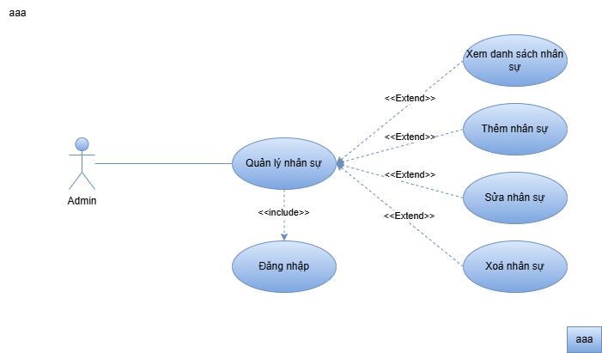

Hình 2.23 Use case Quản lý nhân sự

**Mục đích:** Use case này cho phép quản trị viên quản lý thông tin nhân sự trong hệ thống, bao gồm các chức năng thêm, sửa và xóa nhân sự.

**Tác nhân, mô tả chung:**

- Tác nhân: Quản trị viên (admin)

- Mô tả chung : Quản trị viên có quyền thực hiện các thao tác thêm mới, sửa đổi và xóa thông tin nhân sự trong hệ thống.

**Luồng sự kiên chính**

Bảng 2.21 Luồng sự kiện chính use case Quản lý người dùng

|  |  |
| --- | --- |
| Hành động của tác nhân | Phản ứng của hệ thống |
| 1. Quản trị viên đăng nhập vào hệ thống với quyền admin.  2. Quản trị viên chọn chức năng "Quản lý nhân sự".  3. Quản trị viên chọn "Thêm nhân sự" để thêm mới nhân sự vào hệ thống.  4. Quản trị viên chọn "Sửa thông tin nhân sự" để chỉnh sửa thông tin của nhân sự đã chọn.  5. Quản trị viên chọn "Xóa nhân sự" để xóa nhân sự khỏi hệ thống.  6. Kết thúc use case | -Hệ thống xác thực quyền truy cập và chuyển đến trang quản lý người dùng.  Hệ thống hiển thị danh sách nhân sự hiện có, bao gồm các thông tin như tên, vị trí, email, vai trò  -Hệ thống hiển thị form nhập thông tin nhân sự mới. Sau khi nhập, hệ thống lưu lại thông tin và hiển thị danh sách nhân sự cập nhật.  Hệ thống hiển thị form chỉnh sửa thông tin nhân sự. Sau khi sửa, hệ thống lưu lại thông tin và hiển thị lại danh sách nhân sự.  -Hệ thống hiển thị thông báo yêu cầu xác nhận xóa. Sau khi xác nhận, nhân sự được xóa khỏi hệ thống và danh sách nhân sự được cập nhật. |

**Luồng thay thế:** Nếu quản trị viên không nhập đầy đủ thông tin bắt buộc khi thêm hoặc sửa nhân sự, hệ thống hiển thị thông báo lỗi yêu cầu nhập đầy đủ thông tin.

**Các yêu cầu cụ thể:**

**-** Chỉ admin mới có quyền thêm, sửa và xóa nhân sự.

- Các thông tin nhân sự phải được nhập đầy đủ và hợp lệ (ví dụ: email hợp lệ, không có trùng lặp trong danh sách nhân sự).

**Điều kiện trước:**  Quản trị viên đã đăng nhập vào hệ thống với quyền admin.

**Điều kiện sau:** Các thông tin nhân sự được thêm, sửa hoặc xóa thành công, và danh sách nhân sự được cập nhật đúng.

#### UC20 Quản lý tồn kho

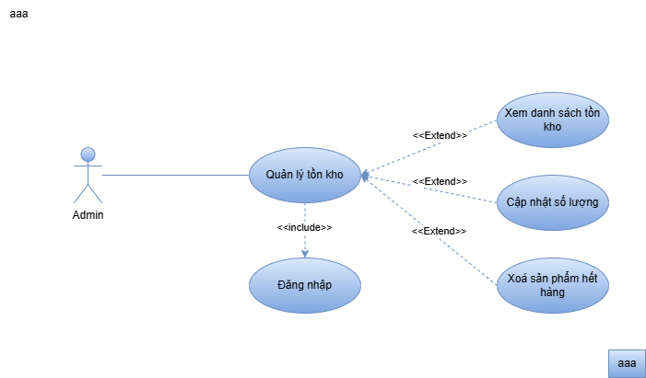

Hình 2.24 Use case Quản lý nhân sự

**Mục đích:** Use case này cho phép **quản trị viên (admin)** theo dõi số lượng tồn kho của các sản phẩm, thực hiện cập nhật số lượng và xóa sản phẩm khỏi kho nếu số lượng bằng 0.

**Tác nhân, mô tả chung:**

- Tác nhân: Quản trị viên (admin)

- Mô tả chung : Quản trị viên đăng nhập vào hệ thống, xem danh sách tồn kho với thông tin số lượng hiện tại, cập nhật số lượng khi có thay đổi và có thể xóa sản phẩm khi số lượng tồn bằng 0.

**Luồng sự kiên chính**

Bảng 2.22 Luồng sự kiện chính use case Quản lý người dùng

|  |  |
| --- | --- |
| Hành động của tác nhân | Phản ứng của hệ thống |
| 1. Quản trị viên đăng nhập vào hệ thống với quyền admin.  1. Quản trị viên đăng nhập và chọn chức năng “Quản lý tồn kho”.  3. Quản trị viên chọn “Cập nhật số lượng”.  4. Quản trị viên nhập số lượng mới và nhấn “Lưu”.  5. Nếu số lượng sản phẩm = 0, quản trị viên có thể chọn “Xóa sản phẩm”.  6.Kết thúc use case | -Hệ thống xác thực quyền truy cập và chuyển đến trang quản lý người dùng.  -Hệ thống xác thực quyền và hiển thị danh sách sản phẩm tồn kho (mã sản phẩm, tên sản phẩm, số lượng còn lại).  - Hệ thống hiển thị form nhập số lượng mới.  - Hệ thống kiểm tra hợp lệ (không âm), cập nhật số lượng và thông báo thành công.  - Hệ thống hiển thị xác nhận xóa. Sau khi xác nhận, sản phẩm được xóa khỏi danh sách tồn kho. |

**Luồng thay thế:** Nếu quản trị viên nhập số lượng âm: hệ thống thông báo lỗi “Số lượng không hợp lệ”.

**Các yêu cầu cụ thể:**

**-** Chỉ admin mới được quyền truy cập và thao tác tồn kho.

- Hệ thống phải kiểm tra số lượng trước khi cho phép xóa.

- Mỗi thao tác cập nhật hoặc xóa đều phải có thông báo xác nhận.

**Điều kiện trước:**  Quản trị viên đã đăng nhập vào hệ thống với quyền admin.

**Điều kiện sau:** Số lượng sản phẩm được cập nhật thành công hoặc sản phẩm được xóa khỏi hệ thống nếu số lượng = 0.

#### UC21 Quản lý tin rao CD

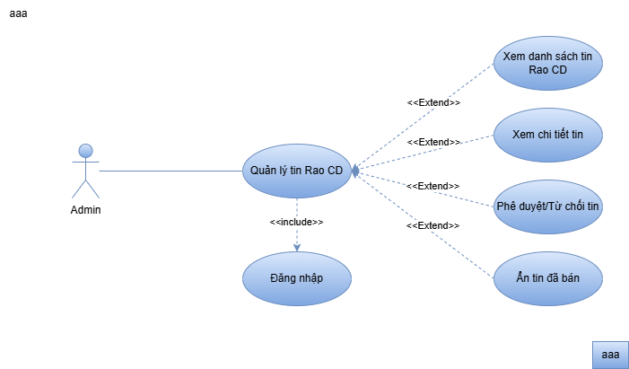

Hình 2.25 Use case Quản lý tin Rao CD

**Mục đích:** Use case này cho phép **quản trị viên (Admin)** quản lý các tin đăng CD bao gồm: duyệt tin, từ chối tin, ẩn tin hoặc xóa tin khỏi hệ thống nhằm đảm bảo chất lượng nội dung và tuân thủ quy định sàn.

**Tác nhân, mô tả chung:**

- Tác nhân: Quản trị viên (admin)

- Mô tả chung : Quản trị viên truy cập hệ thống để duyệt và quản lý các tin đăng CD được người dùng gửi lên. Hệ thống hỗ trợ xem chi tiết, duyệt/từ chối/ẩn/xoá tin tùy theo trạng thái và nội dung.

**Luồng sự kiên chính**

Bảng 2.23 Luồng sự kiện chính use case Quản lý tin Rao CD

|  |  |
| --- | --- |
| Hành động của tác nhân | Phản ứng của hệ thống |
| 1. Quản trị viên đăng nhập vào hệ thống với quyền admin.  2. Quản trị viên đăng nhập và chọn chức năng “Quản lý tin CD”.  3. Chọn một tin để xem chi tiết.  4. Quản trị viên chọn hành động: “Duyệt tin”, “Từ chối tin”, “Ẩn tin”, hoặc “Xoá tin”.  – Nếu chọn “Duyệt tin”  – Nếu chọn “Từ chối tin”  – Nếu chọn “Ẩn tin”  – Nếu chọn “Xoá tin”  5. Kết thúc use case | -Hệ thống xác thực quyền truy cập và chuyển đến trang quản lý người dùng.  -Hệ thống xác thực quyền và hiển thị danh sách các tin CD đã đăng hoặc đang chờ duyệt, gồm thông tin: tiêu đề, người đăng, trạng thái, ngày đăng,..  - Hệ thống hiển thị đầy đủ thông tin tin CD: tiêu đề, mô tả, hình ảnh, giá, thể loại, người đăng,...  Hệ thống xử lý theo từng hành động tương ứng:  → Tin chuyển sang trạng thái “Đã duyệt”, được hiển thị công khai.  → Tin chuyển sang trạng thái “Bị từ chối”, người đăng được thông báo lý do.  → Tin chuyển sang trạng thái “Đã ẩn”, không hiển thị công khai nhưng không bị xóa.  → Tin bị xóa khỏi hệ thống, không thể khôi phục. |

**Luồng thay thế:** Nếu tin không tồn tại (đã bị xoá): hệ thống hiển thị thông báo lỗi “Tin không còn tồn tại”.

**Các yêu cầu cụ thể:**

**-** Chỉ quản trị viên có quyền thực hiện các hành động duyệt, ẩn, từ chối, xóa

**Điều kiện trước:**  Quản trị viên đã đăng nhập thành công và có quyền truy cập vào quản lý tin CD.

**Điều kiện sau:** Trạng thái của tin CD được cập nhật theo hành động của quản trị viên, và người đăng tin (nếu có) được nhận thông báo tương ứng.

#### UC22 Quản lý Góp ý

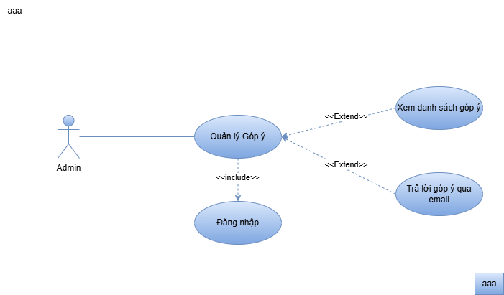

## 2.5 SƠ ĐỒ TUẦN TỰ (SEQUENSE DIAGRAM)

### 2.5.1 Sơ đồ tuần tự Đăng ký

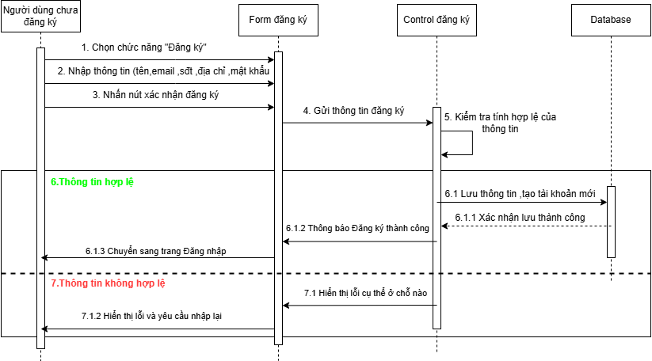

### 2.5.2 Sơ đồ tuần tự Xem bài Rao CD

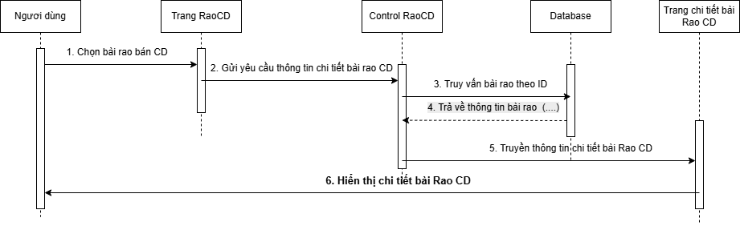

### 2.5.3 Sơ đồ tuần tự Xem sản phẩm

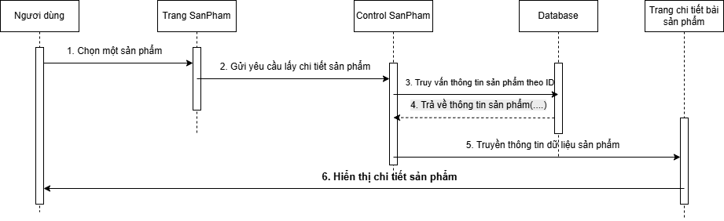

### 2.5.4 Sơ đồ tuần tự tìm kiếm sản phẩm

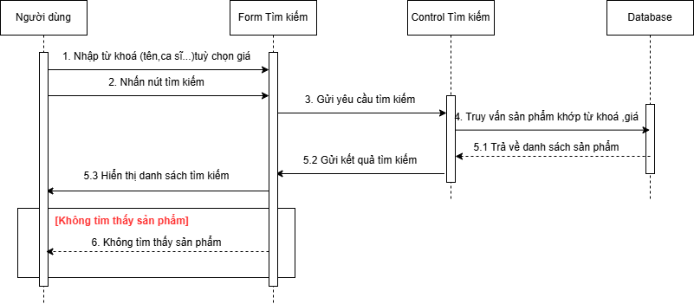

### 2.5.5 Sơ đồ tuần tự Thêm vào giỏ hàng

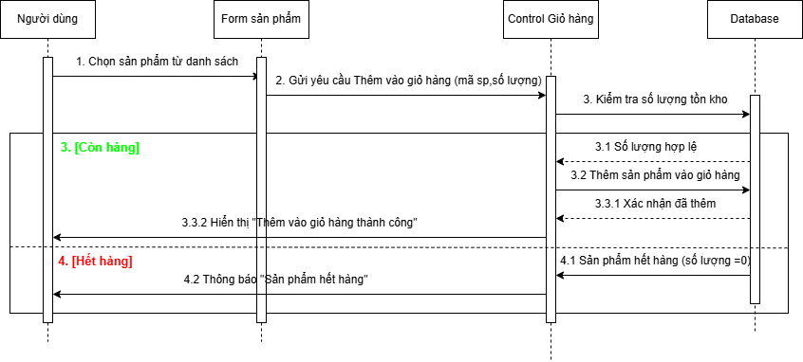

### 2.5.6 Sơ đồ tuần tự xem giỏ hàng

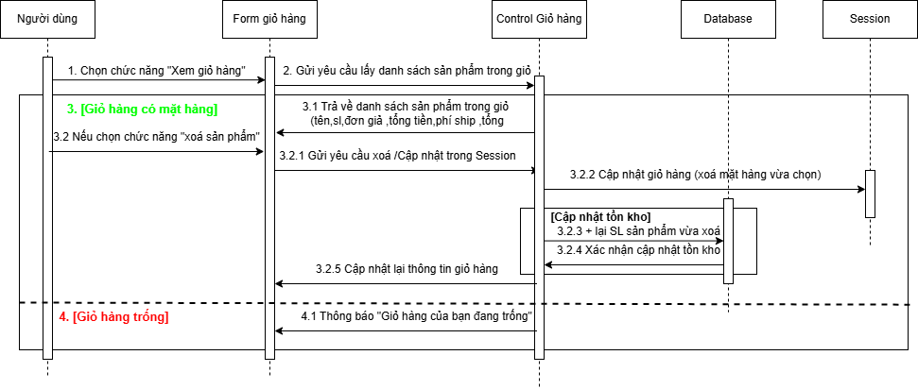

### 2.5.7 Sơ đồ tuần tự đăng nhập

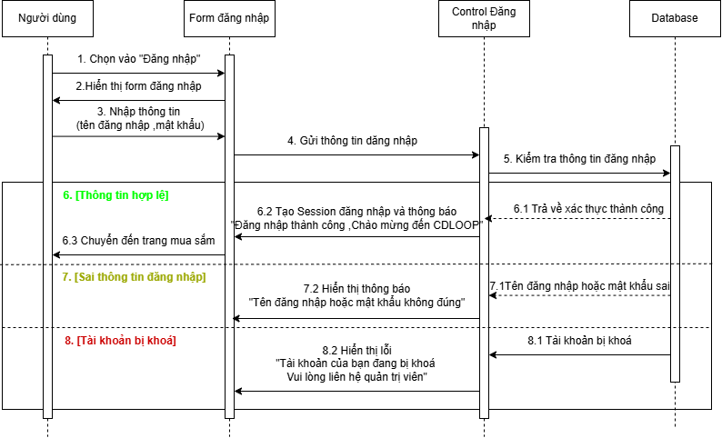

### 2.5.8 Sơ đồ tuần tự Đăng tin Rao CD

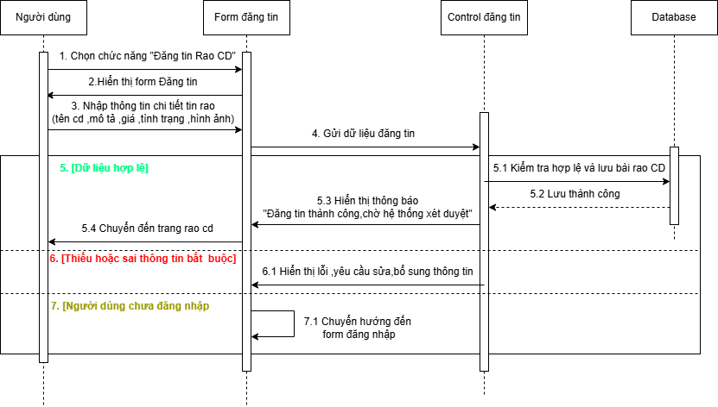

### 2.5.9 Sơ đồ tuần tự Quản lý tin

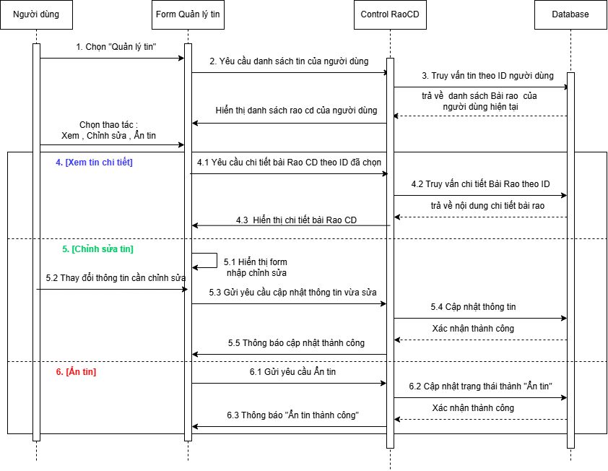

### 2.5.10 Sơ đồ tuần tự Quản lý thông tin cá nhân

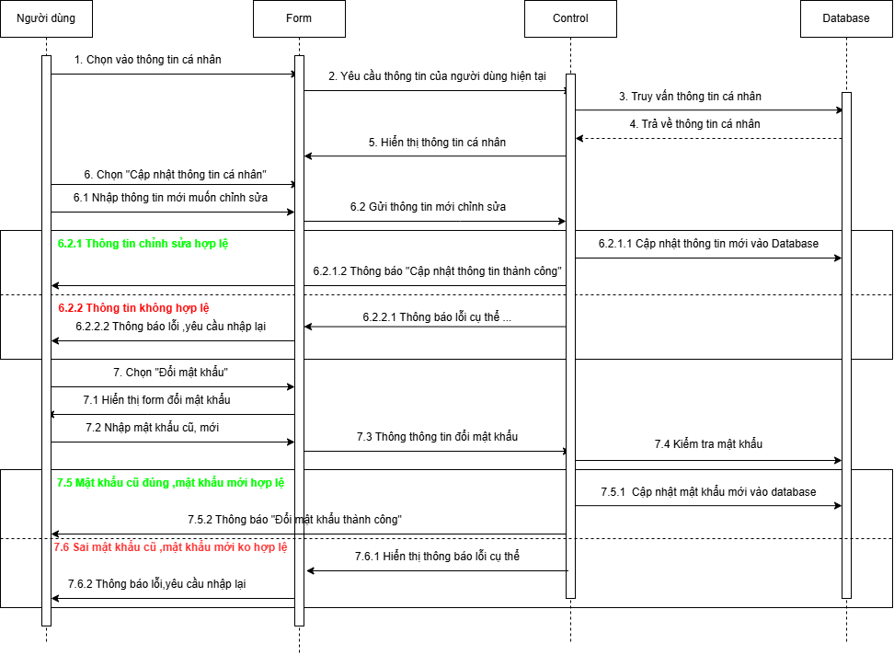

### 2.5.11 Sơ đồ tuần tự Thanh toán giỏ hàng

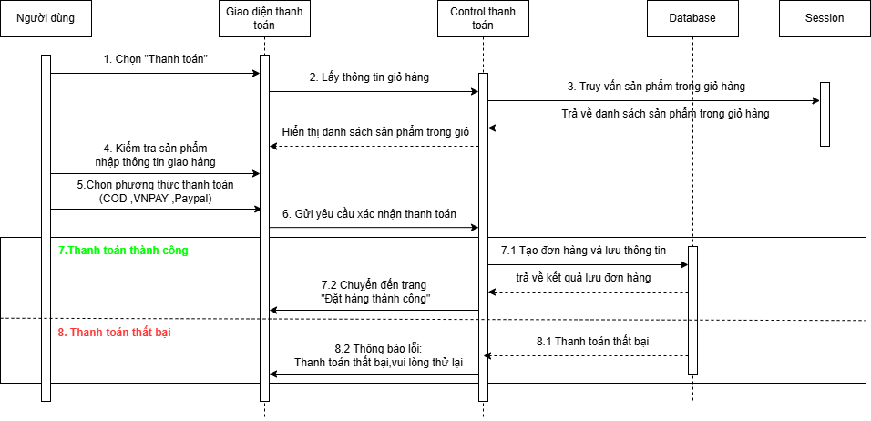

### 2.5.12 Sơ đồ tuần tự Theo dõi đơn hàng

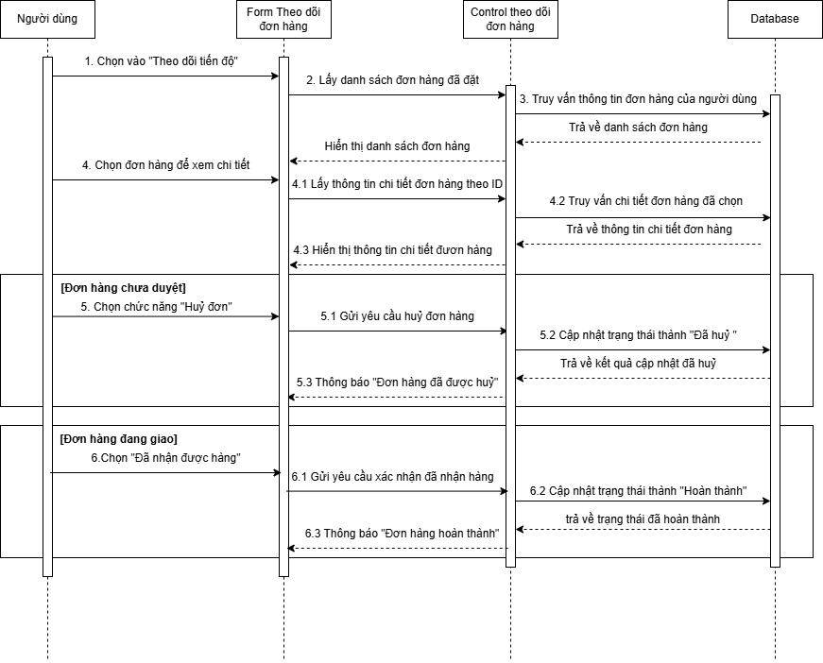

### 2.5.13 Xem thống kê

### 2.5.14 Sơ đồ tuần tự quản lý sản phẩm

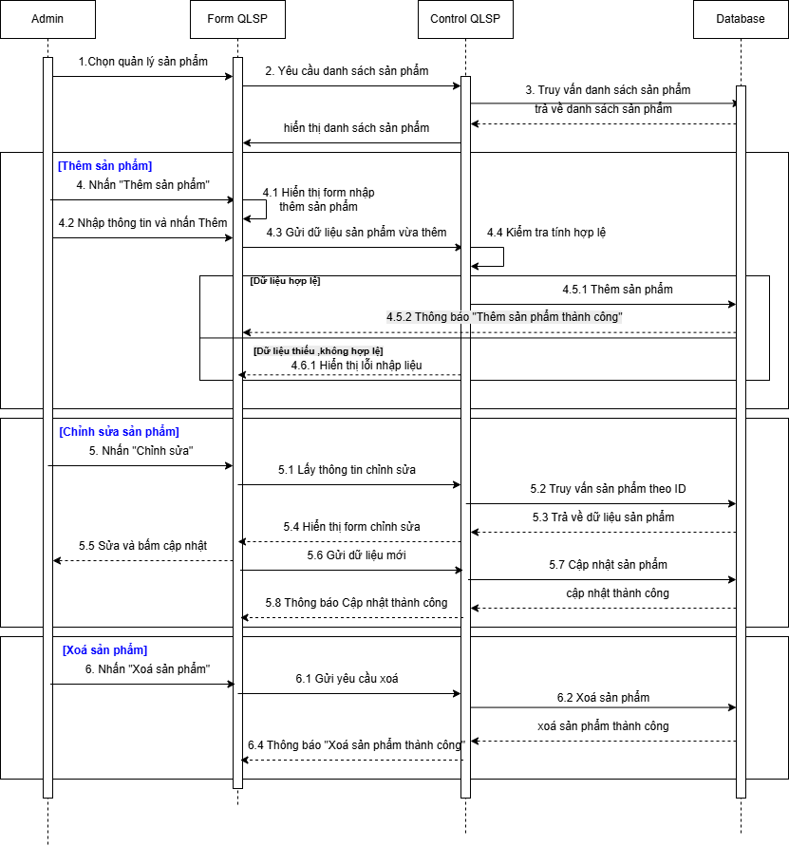

### 2.5.15 Sơ đồ tuần tự Quản lý danh mục

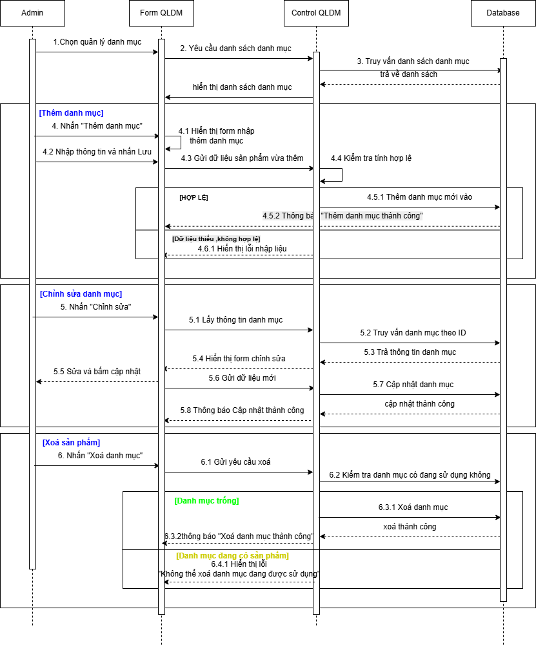

### 2.5.16 Sơ đồ tuần tự Quản lý nhà cung cấp

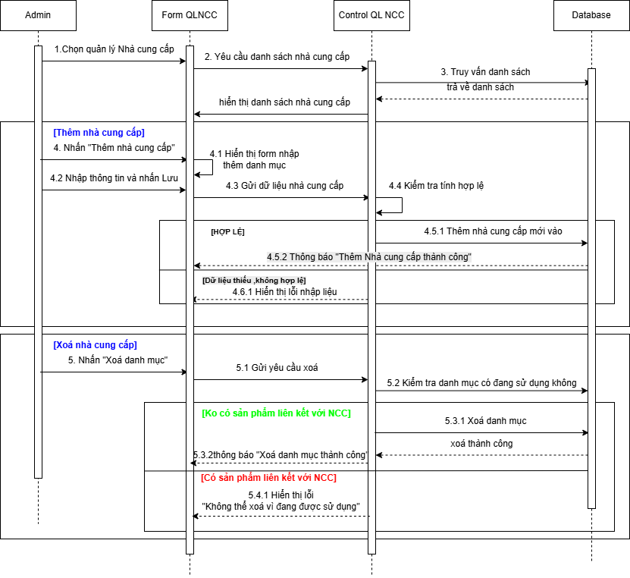

### 2.5.17 Quản lý đơn hàng

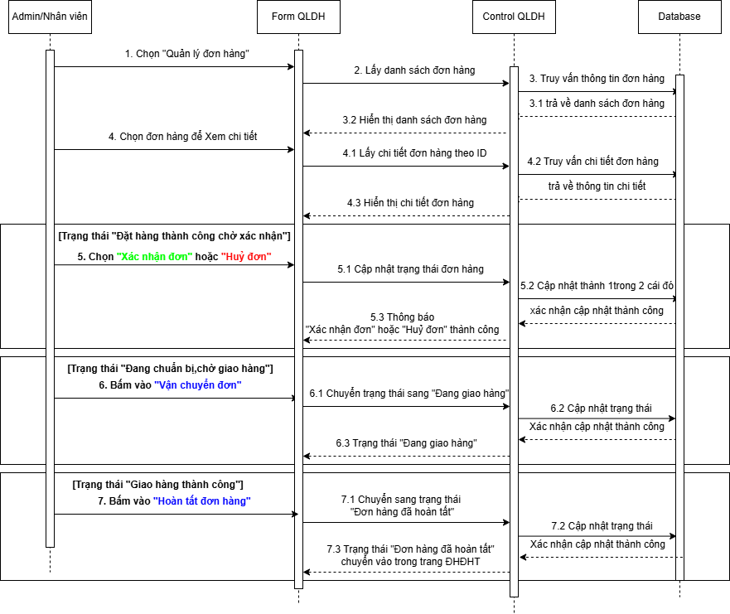

### 2.5.18 Quản lý người dùng

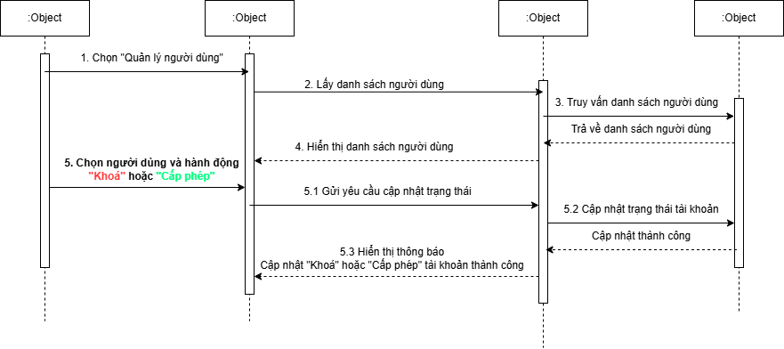

### 2.5.19 Sơ đồ tuần tự Quản lý nhân sự

## THIẾT KẾ CƠ SỞ DỮ LIỆU

### Lựa chọn cơ sở dữ lệu

Trong đồ án này, tôi lựa chọn SQL Server làm hệ quản trị cơ sở dữ liệu và sử dụng Entity Framework để thao tác dữ liệu trong môi trường .NET. SQL Server là hệ quản trị cơ sở dữ liệu quan hệ (RDBMS) do Microsoft phát triển, hỗ trợ đầy đủ ngôn ngữ truy vấn có cấu trúc (SQL – Structured Query Language) để thực hiện các thao tác như tạo, đọc, cập nhật, truy xuất và xóa dữ liệu thông qua các câu lệnh chuẩn như SELECT, INSERT, UPDATE, DELETE, CREATE, DROP,... Bên cạnh đó, Entity Framework là một công nghệ ORM (Object-Relational Mapping) giúp lập trình viên làm việc với cơ sở dữ liệu thông qua các đối tượng trong mã nguồn mà không cần phải viết trực tiếp các câu lệnh SQL. Việc kết hợp giữa SQL Server và Entity Framework giúp nâng cao hiệu quả lập trình, rút ngắn thời gian phát triển, đồng thời mang lại hiệu suất ổn định và khả năng mở rộng tốt cho hệ thống.

### Mô hình quan hệ

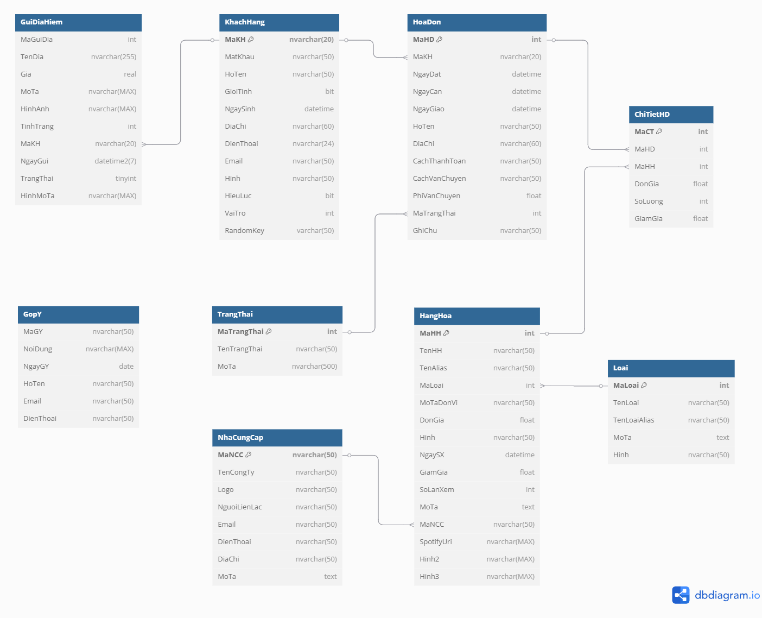

### 2.5.3 Mô hình vật lý